أسم المقرر :الاحصاء في الادارة
استاذ المقرر:د/ أحمد فرحان



المحاضرة (1)
المجموعات
تعريف المجموعة :-
يمكن تعريف المجموعة على أنها تجمع من الاشياء أو العناصر المحددة تماماً وقد تكون هذه الأشياء أعداداً أو أشخاصاً أو أحداثاً أو أي شيء أخر .
ترمز للمجموعات بواسطة حروف كبيرة مثل :-
A , B , C , …..
الأشياء التي تتكون منها المجموعة تسمى عناصر المجموعة و ترمز للعناصر بواسطة حروف صغير مثل :-
a , b , c , …..
تابع تعريف المجموعة :-

طريقة كتابة المجموعات :
طريقة العد (سرد العناصر ):-
يتم فيها وضع جميع عناصر المجموعة ، أو جزء منها ، بين قوسي المجموعة { } بحيث يفصل بين كل عنصرين بعلامة فاصلة " , " :-
مثال :-
A = { 2,0,1,4}
B= { a , b ,c , d }
C= { 1 , 2 , 3 …..}
(و هي مجموعة منتظمة مفتوحة تسير بنفس الشكل1 2 3 4وهكذا )
D = { 1, 2 , 3,….,100}
(و هي مجموعة مغلقة و لكل المساحة لا تكفي لكتابة من 1 إلى 100 و سوف نستخدم النقاط للتعبير عن بعض العناصر )

طريقة القاعدة (الصفة المميزة ) :-
ويتم فيها وصف المجموعة بذكر صفة يمكن بواسطتها تحديد عناصرها ، أي الصفة التي تحدد ارتباط عناصر المجموعة ،فمثلاً :
A = { x : عدد زوجيx }
B = { x : طالب بمقرر الاحصاء في الادارةx }
C = { x : طالب بنظام التعليم عن بعد x }
D = { x : -3 ≤ x ≤ 1 عدد صحيحx }
X = { x : 0 ≤ x ≤ 12 عدد صحيح x}

أنواع المجموعات:
المجموعة الخالية :-
هي المجموعة التي لا تحتوي أي عنصر ويرمز لها بالرمز ф(فاي) أو { } .
أمثلة :-
A = { x : عدد طبيعي زوجي و فردي x }
B = { x : دولة عربية تقع في أمريكا الشمالية x }

المجموعة المنتهية :-
المجموعة التي تكون عناصرها محدودة .
مثال :
المجموعات التالية مجموعات منتهية .
A = { 2 , 4 , 6 , 8 }
B = { 1 , 2 , 3 , …….. , 100}
C = { x , y , s, t u }

المجموعة غير المنتهية :-
المجموعة التي تكون عناصرها غير محدودة ( المجموعة التي لا يمكن تحديد عناصرها بشكل دقيق )
مثال :
المجموعات التالية مجموعات غير منتهية .
A = { x : عدد طبيعي فردي }
B = { 10, 20 , 30 ,……… }

العمليات على المجموعات :-
الاتحاد :-
اتحاد المجموعتينA و B(A U B) هو مجموعة كل العناصر الموجودة في A أو في B أو في كليهما.
مثال :-
إذا كان A = { 1 , 2 , 3 , 7} و B= { 2 , 4 , 6 , 8 } أوجد (AUB) ؟
الحل
(AUB) = {1 ,2 , 3, 4, 5, 6, 7, 8}
التقاطع :-
تقاطع المجموعتين A و B(A∩B) هو مجموعة كل العناصر الموجودة في A و في B معاً أي العناصر المشتركة بين A و B .
مثال :-
إذا كان A = { -1 , 0 , 1 , 2 , 3} و B = {0,2,4,6,} أوجد A ∩ B
الحل
(A ∩ B) = {0 , 2 }

الفرق :-
إذ كانت مجموعتان A ، B فإن A-B يسمى بالفرق وهو مجموعة كل العناصر الموجودة A وليست في B .
مثال :-
إذا كانت A={1,2,3,x,y} و B={3,4,5,x,w} أوجد A-B
الحل A-B = { 1 , 2 , y } :
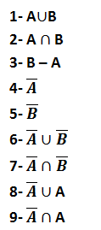
مثال :-
إذا كانت
A={1,2,3,x,y} و B={3,4,5,x,w}
و المجموعة الكلية
U = { 1,2,3,4,5,w,x,y,z}
فأوجد :-

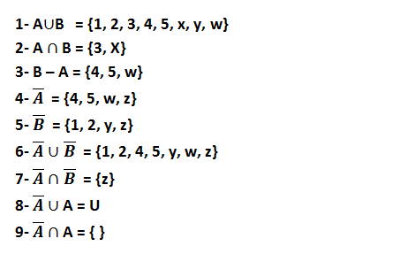
الضرب الديكارتي :
يعرف الضرب الديكارتيللمجموعتين A ،B (A×B) بأنه مجموعة كل الأزواج المرتبة (x , y) التي ينتمي مسقطها الأول (x) إلى المجموعة الأولى A ، بينما ينتمي مسقطها الثاني (y) إلى المجموعة الثانية B .
مثال :-
إذا كانت A={-2,1} و B ={-3,1,4}
فأوجد A × B و B × A
الحل
A × B ={(-2,-3) , (-2,1) , (-2,4) , (1,-3) , (1,1) , (1,4)}
B × A = {(-3,-2) , (-3,1) ,(1,-2) , (1,1) ,(4,-2) , (4,1)}
مثال :-
أنشئ A × Bو B × A ، علماً بأن :-
A={1,2} و B = { w , x , y }
الحل
A × B ={(1,w) ,(1,x) , (1,y) , (2,w) , (2,x) , (2,y)}
B × A = {(w,1),(w,2),(x,1),(x,2),(y,1),(y,2)}
تابع الضرب الديكارتي :-
يتساوى الزوجان المرتبان (x₁,y₁) و (x₂,y₂) إذا وفقط إذا تساوت مساقطهما المتناظرة ، أي إذا كان المسقط الأول في الزوج الأول يساوي المسقط الأول في الزوج الثاني ، (x₁=x₂) وكان المسقط الثاني في الزوج الاول يساوي المسقط الثاني في الزوج الثاني ،(y₁₌y₂)
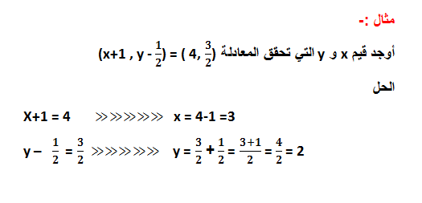
مجموعة المجموعات :-
مجموعة المجموعات لأية مجموعة S هي المجموعة المكونة من كل المجموعات الجزئية للمجموعة S ومن بينها المجموعة الخالية Ø و المجموعة S نفسها ويرمز لها بالرمز P(S) .
مثال :
أنشئ مجموعة المجموعات للمجموعة S = {a , b , c}
الحل
P(s) = { {a} , {b} , {c} ,{a,b} , {a,c} , {b,c} ,{a,b,c} ,Ø }

ملاحظة : إذا احتوت المجموعة S على n من العناصر ، فان عدد عناصر P(S) يساوي 2^{n} .
تمرين :
أنشئ مجموعة المجموعات للمجموعة S = { a, b , c }
P( S) = { {a} , {b} , {c} , {a,b} , {a,c} ,{b,c} ,{a,b,c} , Ø }
2³ = 8
تمارين:
1- وضح أي من هذه المجموعات هي مجموعة خالية أو مجموعة منتهية أو مجموعة غير منتهية :-
A ={x: عدد سالب و موجبx }
B = {3 ,6 ,9 ,12 }
C = {x: دولة أوربية تقع في شبة الجزيرة العربية x }
D = { 2 , 4 , 6 , …....,100}
E = { 100 , 200 , 300 ,…….}
F = { w , e , r , t }

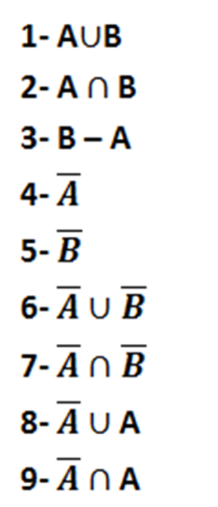
4- إذا كانت
A={8,10,12,r,m} و B={4,6,10,o,r}
المجموعة الكلية
U = {4,6,8,10,12,o,r,m,p}
ثم أوجد :-

7- أنشئ مجموعة المجموعات للمجموعة S = {2 , 5 , 8} ؟

8- إذا احتوت المجموعة S على 5 من العناصر ، فأوجد عدد عناصر P(S)؟

المحاضرة(2)
الدوال
الدالة:-
يعتبر مفهوم الدالة واحد من أهم المفاهيم في الرياضيات ,وكلمة دالة تعبر عن مفهوم أن كمية ما (تعتمد على ) أو( تتوقف على ) أو (تتعين بواسطة) كمية أخرى.
ملاحظة :-
اذا كانت F دالة من A الى B فأن A تسمى مجال الدالة وتسمى B بالمجال المقابل لها كما تسمى مجموعة الصور بالمدى .
حتى تكون F دالة لابد وأن يكون لكل عنصر من المجال له صورة
- واحد فقط في المجال المقابل والمدى هو مجموعة الصور.
- مثال :
- اذا A = {1,2,3} و b = {4,8,12}
- و f1 = {(1,4) , (2,4) , (3,12)}
- F2 = { (1,4) , (2,8) }
- F3 = {(1,4) , (1,8) , (2,4) , (3,12) }
- فهل f1 , f2 , f3 دوال من A الى B ؟

تمرين:أي من العلاقات التالية تمثل الدالة
1- R ={(1,1) ,(2,2) ,(4,4) ,(9,9)}
2- R ={(3,0) ,(3,1) ,(3,2) ,(3,3) ,(3,4) }
3- R ={(-4,0) ,(-4,4) ,(2,3) ,(1,9) }
4- R ={(-3,1) ,(-1,1) ,(0,1) ,(4,1)}
5- R ={0,7) ,(1,5) ,(1,2) ,(3,-4)}
6- R ={(-1,2) ,(2,2) ,(3,5) ,(6,1)}

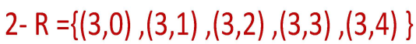

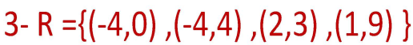

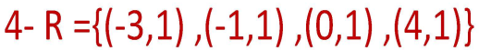

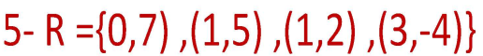

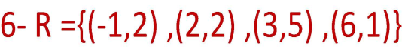


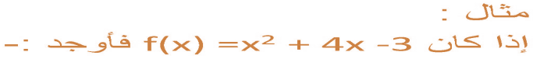
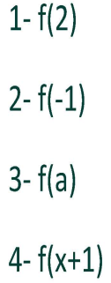

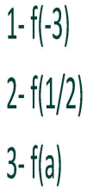
تمارين:-

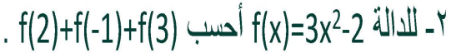




• دالةكثيرةالحدود :


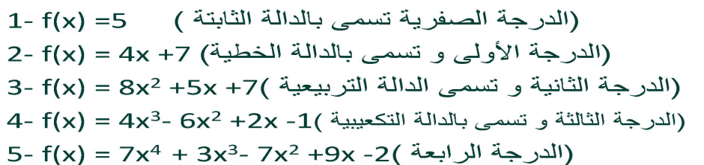

.
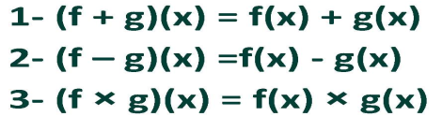


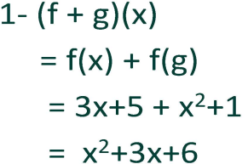


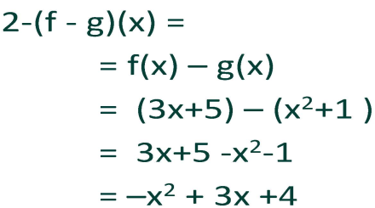


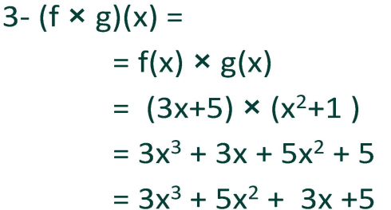
مثال : إذا كانت 5x× f(x) = 3x و g(x) = x^2+1
فأوجد :
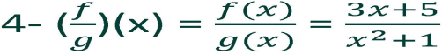

أيجاد ميل الخط المستقيم :-
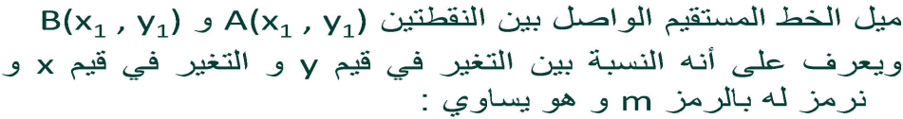
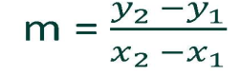

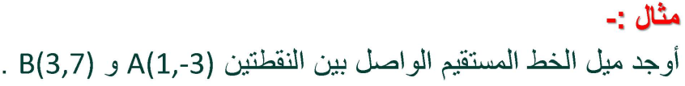


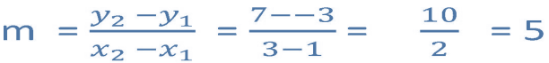

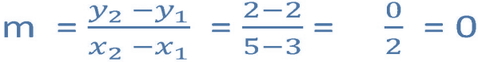
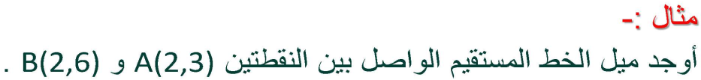





مثال:-
أوجد ميل الخط المستقيم الذي معادلته:-
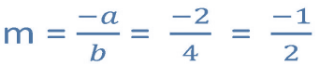
مثال:-
أوجد ميل الخط المستقيم الذي معادلته:-

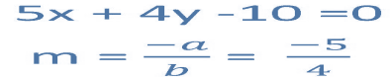


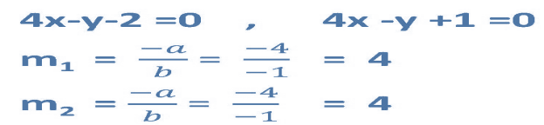
اذا المستقيمان متوازيان



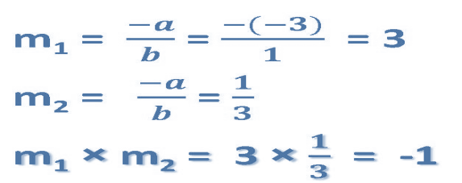
اذا المستقيمان متعامدان

تابع معادلة الخط المستقيم :-
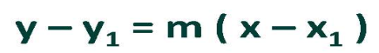

الحل:-
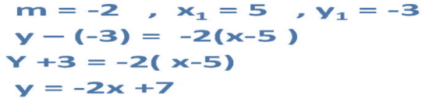

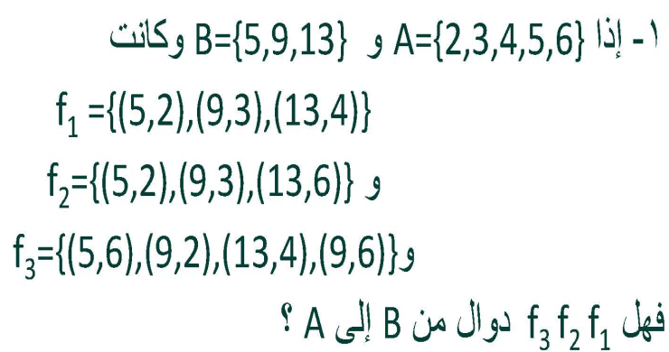

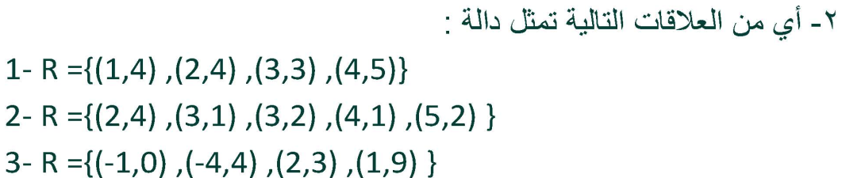

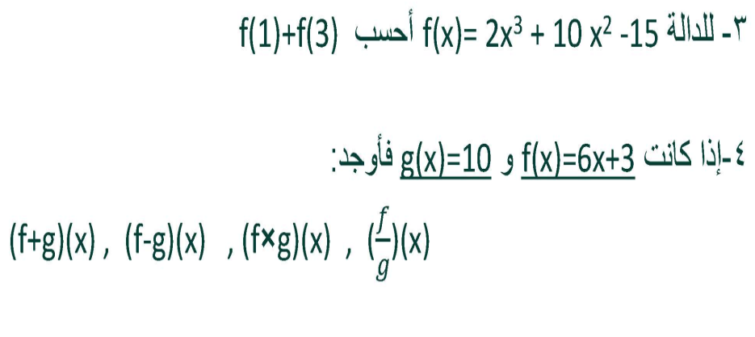

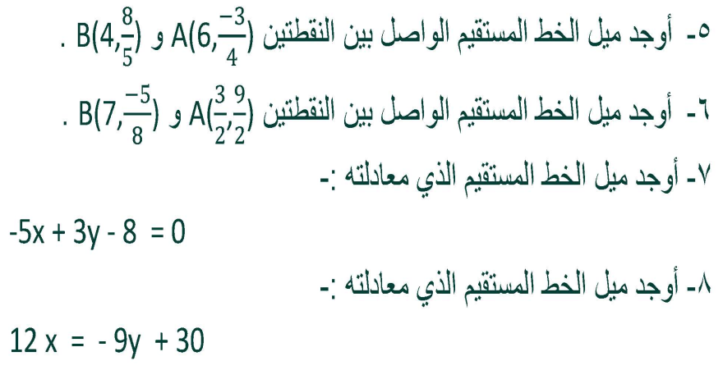

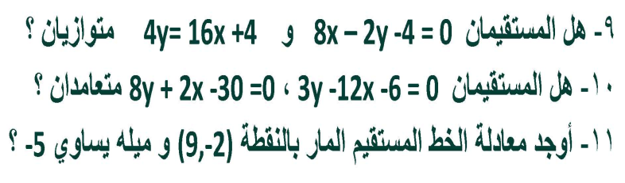

المحاضرة(3)
النهايات و الاتصال
مفهوم النهاية :-
يقصد بنهاية الدلة إيجاد قيمة الدالة عندما تقترب قيمة المتغير المستقل من قيمة معينة ، وعادة تكتب النهايات على الصيغة $\lim_{x→a}{f\left(x\right)}$ وتقرأ نهاية الدالة f(x) عندما تقترب x من القيمة a.
مثال :-
إذا كانت f(x) = 2x +1 فإن $\lim_{x→2}{f\left(x\right)}$ يعني إيجاد قيمة الدالة f(x) عندما تؤول إلى 2 وتكون قيمة النهاية في هذه الحالة تساوي 5 .
جبر النهايات :
1- إذا كانت f(x)=c (دالة ثابتة ) حيث c عدد حقيقي فإن $\lim_{x→a}{f\left(x\right)=c}$ لكل عدد حقيقي a .
2- إذا كانت f(x) = m x + c فإن $\lim_{x→a}{f\left(x\right)=ma+c}$ لكل عدد حقيقي a .
مثال :-
أوجد قيمة كل مما يأتي :
$$\lim_{x→5}{30}$$
$$\lim_{x→2}\left(1−2x\right)$$
$$\lim_{x→2}\left(3x+4\right)$$
$$\lim_{x→\frac{1}{2}}\left(8x−5\right)$$

الحل
$\lim_{x→5}{30}$ = 30
$\lim_{x→2}\left(1−2x\right)$ = 1 – (2 × -2 ) = 5
$\lim_{x→2}\left(3x+4\right)$ = 3 × 2 +4 = 6+ 4 = 10
$\lim_{x→\frac{1}{2}}\left(8x−5\right)$ = 8 × 1/2 -5 = 4 – 5 = -1
مثال :
إذا كانت $li\underset{x→2}{m}f\left(x\right)=5$ و $\lim_{x→2}{g\left(x\right)=−8}$ و $\lim_{x→2}{h\left(x\right)=10.5}$ ،
فأوجد ما يلي :-
1- $\lim_{x→5}\left[h\left(x\right)−f\left(x\right)\right]$
= $\lim_{x→2}{h\left(x\right)}$ – $\lim_{x→2}{f\left(x\right)}$
= 10.5 - 5 = 5.5
مثال :
إذا كانت $\lim_{x→2}{f\left(x\right)=5}$ و $\lim_{x→2}{g\left(x\right)=−8}$ و $\lim_{x→2}{h\left(x\right)=10.5}$ ، فأوجد ما يلي :-
2- $\lim_{x→5}\left[g\left(x\right)×h\left(x\right)\right]$
= $\lim_{x→2}{g\left(x\right)}$ × $\lim_{x→2}{h\left(x\right)}$
= -8 × 10.5 = -84
مثال :
إذا كانت $\lim_{x→2}{f\left(x\right)=5}$ و $\lim_{x→2}{g\left(x\right)=−8}$ و $\lim_{x→2}{h\left(x\right)=10.5}$ ، فأوجد ما يلي :-
3- $\lim_{x→2}{8f\left(x\right)}$
= $8$× $\lim_{x→2}{f\left(x\right)}$ = 8 × 5 = 40
مثال :
إذا كانت $\lim_{x→2}{f\left(x\right)=5}$ و $\lim_{x→2}{g\left(x\right)=−8}$ و $\lim_{x→2}{h\left(x\right)=10.5}$ ، فأوجد ما يلي :-
4- $\lim_{x→2}{\frac{f\left(x\right)}{g\left(x\right)}}$
= $\frac{\lim_{x→2}{f\left(x\right)}}{\lim_{x→2}{g\left(x\right)}}$ = $\frac{5}{−8}$ = - $\frac{5}{8}$
نظرية :
إذا كانت $\lim_{x→a}{f\left(x\right)}$موجودة و n عدداً صحيحاً موجباً فإن :-
$\lim_{x→a}{{⌈f\left(x\right)⌉}^{n}}$ = [$\lim_{x→a}{f\left(x\right)}$]^{n}

مثال :
$\lim_{x→1}{{⌈3x−1⌉}^{6}}$ = [$\lim_{x→1}{3x−1}$]⁶
= [3×1-1]⁶ =[3-1]⁶ = [2]⁶= 64
أمثلة :
أوجد نهاية كل من الدوال التالية :-
1- $\lim_{x→2}\left(3x^{3}+5x^{2}−7\right)$
= 3 × 2³ + 5 × 2² – 7
= 3 × 8 + 5 × 4 - 7 = 37

أوجد نهاية كل من الدوال التالية :-
2- $\lim_{x→3}{\frac{3x^{2}+7}{x−5}}$
= $\frac{3×3^{2}+7}{3−5}$ = $\frac{3×9+7}{−2}$ = $\frac{34}{−2}$ = -17
أوجد نهاية كل من الدوال التالية :-
3- $\lim_{x→2}{\frac{2x−1}{5x+3}}$
= $\frac{2×2−1}{5×2+3}$ = $\frac{4−1}{10+3}$ = $\frac{3}{13}$
4- $\lim_{x→2}{e^{x}}$
= $e^{2}$
أمثلة :
أوجد نهاية كل من الدوال التالية :-
5- $\lim_{x→1}{e^{x^{2}+2x+1}}$
= $e^{1^{2}+2×1+1}$ = $e^{1+2+1}$ = $e^{4}$
6- $\lim_{x→2}{log\left(3x^{2}+5\right)}$ = log (3×2² + 5 )
= log (3×4+5)
= log (12+5) = log (17)
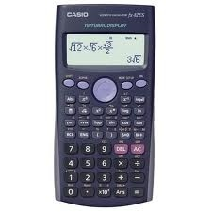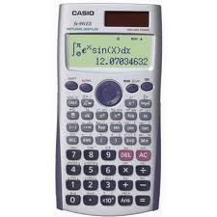
أمثلة
أوجد نهاية كل من الدوال التالية :-
7- $\lim_{x→3}{ln\left(2x−5\right)}$ = ln (2×3-5) = ln (6-5) = ln (1) =0
أمثلة :
أوجد نهاية كل من الدوال التالية :-
8- $\lim_{x→1}{{\left(3x^{3}+4x−2\right)}^{3}}$ = ( ( 3×1³) + 4 × 1 -2)³
= (3+4-2)³ = (5)³ = 125
9- $\lim_{x→2}{\sqrt[3]{x^{2}+5}}$ = $\sqrt[3]{2^{2}+5}$ = $\sqrt[3]{4+5}$ = $\sqrt[3]{9}$ = 2.08
إذا كانت الدالة معرفة وفق أكثر من قاعدة مثل :-
$$f\left(x\right)=\left\{\begin{aligned}9x^{2},∧x<5 \\ 15x−2,∧x>5\end{aligned}\right.$$
وهنا المطلوب هو إيجاد نهاية الدالة و هي معرفة على فترتين فلابد من تحديد ما هو الرقم الذي تؤول له الدالة فإذا كان معرف على مجال الدالة الاولي ( x تؤول إلى 3 مثلاً ) فيتم التعويض في الدالة الاولى أما إذا كانت معرفة على مجال الدالة الثانية ( x تؤول إلى 7 مثلاً ) فيتم التعويض في الدالة الثانية .
مثال :
إذا كانت
$$f\left(x\right)=\left\{\begin{aligned}3x^{2}+5,∧x<1 \\ 7x−2,∧x>1\end{aligned}\right.$$
فأوجد :-
1- $\lim_{x→3}{f\left(x\right)}$(و 3 تقع في مجال الدالة الثانية )
= 7x -2 = 7 × 3 -2 = 19
مثال :
إذا كانت$f\left(x\right)=\left\{\begin{aligned}3x^{2}+5,∧x<1 \\ 7x−2,∧x>1\end{aligned}\right.$
فأوجد :-
2- $\lim_{x→\frac{1}{2}}{f\left(x\right)}$(و نصف تقع في مجال الدالة الاولى )
= 3x² + 5 = 3 × ($\frac{1}{2}$ )²+ 5 = 3× $\frac{1}{4}$ + 5 = $\frac{3}{4}$ + 5 = $\frac{3}{4}$ +$\frac{20}{4}$ = $\frac{23}{4}$
مثال :
إذا كانت
$$f\left(x\right)=\left\{\begin{aligned}3x^{2}+5,∧x<1 \\ 7x−2,∧x>1\end{aligned}\right.$$
فأوجد :-
3- $\lim_{x→1}{f\left(x\right)}$
الحل
3- $\lim_{x→1}{f\left(x\right)}$
(وهو الحد الفاصل بين المجالين الأول و الثاني ولذلك نحسب النهاية من اليمين $\lim_{x→1^{+}f\left(x\right)}{}$و النهاية من اليسار $\lim_{x→1^{−}f\left(x\right)}{}$ومن ثم يتم التعويض في المجالين )
$\lim_{x→1^{+}f\left(x\right)}{}$(النهاية من اليمين )
= 7 x - 2 = 7 × 1 – 2 = 5
$\lim_{x→1^{−}f\left(x\right)}{}$ = (النهاية من اليسار )
= 3x² +5 = 3 × (1)² + 5 = 3+5 = 8
هل النهاية من اليمين تساوي النهاية من اليسار لا
إذا هذه الدالة غير موجودة وتكتب
$\lim_{x→1^{+}f\left(x\right)}{}$≠ $\lim_{x→1^{−}f\left(x\right)}{}$
$\lim_{x→1}{f\left(x\right)}$ هذه النهاية غير موجودة
مثال :
إذا كانت
$$f\left(x\right)=\left\{\begin{aligned}20x^{2}+15,∧x<5 \\ 6x−10,∧x>5\end{aligned}\right.$$
فأوجد :-
$$\lim_{x→5}{f\left(x\right)}$$
الحل
$$\lim_{x→5}{f\left(x\right)}$$
(وهو الحد الفاصل بين المجالين الأول و الثاني ولذلك نحسب النهاية من اليمين $\lim_{x→5^{+}f\left(x\right)}{}$و النهاية من اليسار $\lim_{x→5^{−}f\left(x\right)}{}$ومن ثم يتم التعويض في المجالين )
$\lim_{x→5^{+}f\left(x\right)}{}$(النهاية من اليمين )
= 6x -10 = 6 × 5 -10 = 20
$\lim_{x→5^{−}f\left(x\right)}{}$ = (النهاية من اليسار )
= 20 × (5)² + 15 = 20 × 25 +15 = 500 +15 = 515
هل النهاية من اليمين تساوي النهاية من اليسار لا
إذا هذه الدالة غير موجودة وتكتب
$\lim_{x→5^{+}f\left(x\right)}{}$≠ $\lim_{x→5^{−}f\left(x\right)}{}$
$\lim_{x→5}{f\left(x\right)}$ هذه النهاية غير موجودة

الاتصال :-
تعريف :
يقال للدالة f(x) متصلة في النقطة a إذا تحققت الشروط التالية :-
1- لابد و أن تكون الدالة معرفة عند هذه النقطة أي تنتمي إلى R.
2- لا بد وأن تكون النهاية موجودة أي النهاية من اليمين تساوي النهاية من اليسار .
3- لابد و أن تكون نتيجة الشرط الاول مساوي للشرط الثاني أي قيمة الدالة وقيمة النهاية متساويتان .
لا تنسى : الدالة نفسها – النهاية من اليمين – النهاية من اليسار

المحاضرة(4)
الجزء الاول : تابع الاتصال
الجزء الثاني : التفاضل وتطبيقاته التجارية
الاتصال :-
مثال :-
هل الدالة المعرفة بـ
$$f\left(x\right)=\left\{\begin{aligned}6x,∧0<x<5 \\ 25+2x,∧x≥5\end{aligned}\right.$$
متصلة في x = 5 ؟
الحل
f(5) = 25+2x = 25 +2× 5 = 25 +10 = 35
$\lim_{x→5^{+}f\left(x\right)}{}$ = 25+2x = 25 +2× 5 = 25 +10 = 35
$\lim_{x→5^{−}f\left(x\right)}{}$ = 6x = 6× 5 = 30
حيث أن النتائج غير متساوية إذاً فهذه الدالة غير متصلة عندx=5 .
مثال :-
هل الدالة المعرفة بـ
$$f\left(x\right)=\left\{\begin{aligned}12x^{2},∧0<x<10 \\ 20+4x,∧x≥10\end{aligned}\right.$$
متصلة في x = 10 ؟
الحل
f(10) = 20+4 x = 20 + 4×10 = 20 +40 = 60
$\lim_{x→{10}^{+}f\left(x\right)}{}$ = 20+4x = 20 +4× 10 = 20 +40 = 60
$\lim_{x→{10}^{−}f\left(x\right)}{}$ = 12x² = 12× 10² = 1200
حيث أن النتائج غير متساوية إذاً فهذه الدالة غير متصلة عندx=10 .
مثال :-
هل الدالة المعرفة بـ
$$f\left(x\right)=\left\{\begin{aligned}20x^{2},∧x≤8 \\ 1160+15x,∧x>8\end{aligned}\right.$$
متصلة في x = 8 ؟
الحل
f(8) = 20 x² = 20 × (8)² = 20 × 64 = 1280
$\lim_{x→8^{+}f\left(x\right)}{}$ = 1160 +15x = 1160 +15 × 8 = 1280
$\lim_{x→8^{−}f\left(x\right)}{}$ = 20 x² = 20 × (8)² = 20 × 64 = 1280
حيث أن النتائج متساوية إذاً فهذه الدالة متصلة عندx=8 .
تمارين الواجب :-
تمرين 1 :-
أوجد قيمة كل مما يأتي :-
$$\lim_{x→0}{5}$$
$$\lim_{x→5}\left(10−2x+x^{2}\right)$$
$$\lim_{x→12}\left(3x+6\right)$$
$$\lim_{x→\frac{2}{3}}\left(9x−2\right)$$
تمرين 2 :-
إذا كانت $li\underset{x→5}{m}f\left(x\right)=20$ و $\lim_{x→5}{g\left(x\right)=−15}$ و $\lim_{x→5}{h\left(x\right)=18.5}$ ،
فأوجد ما يلي :-
1- $\lim_{x→5}\left[h\left(x\right)+f\left(x\right)\right]$

2- $\lim_{x→5}\left[h\left(x\right)−g\left(x\right)\right]$

3- $\lim_{x→5}\left[g\left(x\right)×f\left(x\right)\right]$

4- $\lim_{x→5}\left[\frac{g\left(x\right)}{f\left(x\right)}\right]$

تمرين 3 :-
أوجد :-
1- $\lim_{x→1}{{⌈5x−2⌉}^{2}}$

2- $\lim_{x→2}{{⌈10−2x⌉}^{2}}$
تمرين 4 :-
أوجد نهاية كل من الدوال التالية :-
1- $\lim_{x→5}\left(2x^{3}−2x^{2}−50\right)$

2- $\lim_{x→0}\left(1−e | | x\right)$

3- $\lim_{x→1}{log\left(10x^{4}+15\right)}$

4-$\lim_{x→2}{e^{{2x}^{2}+3x+2}}$

5- $\lim_{x→3}{ln\left(20x^{2}−5x+10\right)}$

تمرين 5 :-
إذا كانت
$$f\left(x\right)=\left\{\begin{aligned}30x^{2}+15,∧x<2 \\ 5x−2,∧x>2\end{aligned}\right.$$
فأوجد :-
1- $\lim_{x→3}{f\left(x\right)}$

2- $\lim_{x→1}{f\left(x\right)}$

تمرين 6 :-
هل الدالة المعرفة بـ
$$f\left(x\right)=\left\{\begin{aligned}2x,∧0<x<1 \\ 3+x^{2},∧x≥1\end{aligned}\right.$$
متصلة في x = 10 ؟

التفاضل وتطبيقاته التجارية
مقدمة :-
- يهتم حساب التفاضل بالتحليل الرياضي لمعدل التغير .
- يهتم حساب التفاضل بحساب معدل التغير في متغير ما بالنسبة لمتغير آخر.
- معدل التغير :بين أي ظاهرتين (متغيرين) مثلا:
إذا كان الربح مثلا يتغير بتغير كمية الإنتاج و الطلب على سلعة ما يمكن أن يتغير بتغير السعر فقد يكون من المهم أن يحسب معدل التغير للربح بالنسبة لكمية الإنتاج أو معدل تغير الكمية المطلوبة بالنسبة للسعر .
قواعد التفاضل :
يطلق على عملية التفاضل في بعض الاحيان إيجاد المشتقة الاولى للدالة أو المعامل التفاضلي الاول .
ودائماً يكون لدينا علاقة بين متغيرين أحدهما متغير تابع و هو y و الاخر متغير مستقل و هو x و يكون المطلوب هو حساب مقدار التغير في المتغير التابع إذا تغير المتغير المستقل بمقدار وحدة واحدة .
المعطى :- دالة أو معادلة y= 5x + 9
المطلوب :-المشتقة الاولى للدالة $\frac{dy}{dx}$ =?????
القاعدة الاولى تفاضل المقدار الثابت :-
تفاضل القيمة الثابتة تساوي دائماً صفر فمثلاً إذا كنت الدالة على الشكل :-
y = 15
فإن الـمتغير التابع y يأخذ قيمة ثابتة دائماً مهما تغير المتغير المستقل x و على ذلك فإن تغير المتغير التابع y لن يوثر على المتغير المستقل x ومن ثم يمكن صياغة هذه النتيجة رياضياً كما يلي :-
$\frac{dy}{dx}$ = 0
القاعدة الثانية : تفاضل x^{n}
تفاضل المتغير x المرفوعة إلى أس :-
يتم تنزيل الاس و الطرح منه واحد فعلى سبيل المثال :-
1- y = x⁵ $\frac{dy}{dx}$ = 5 x⁴
2- y = 15 x⁴ $\frac{dy}{dx}$ = 60 x³
3- y = 10 x$\frac{dy}{dx}$ = 10
القاعدة الثالثة : الدوال كثيرات الحدود :-
وهنا يتم التعامل مع كل حد على حدة باستخدام نفس القاعدة السابقة
مثال :-
إذا كانت :-
1- y = 5 x⁴ + 6 x³ + 8 x² + 3 x
$\frac{dy}{dx}$ = 20 x³ + 18 x² + 16 x +3
2- y = 20 x⁵ + 10 x³ - 5 x² + 15 x + 30
$\frac{dy}{dx}$ = 100 x⁴ + 30 x² - 10 x + 15
وهنا يتم التعامل مع كل حد على حدة باستخدام نفس القاعدة السابقة
مثال :-
إذا كانت :-
1- y = 5 x⁴ + 6 x³ + 8 x² + 3 x
$\frac{dy}{dx}$ = 20 x³ + 18 x² + 16 x +3
2- y = 20 x⁵ + 10 x³ - 5 x² + 15 x + 30
$\frac{dy}{dx}$ = 100 x⁴ + 30 x² - 10 x + 15
القاعدة الرابعة : مشتقة حاصل ضرب دالتين :-
مشتقة حاصل ضرب دالتين = الدالة الاولى كما هي × مشتقة الدالة الثانية + الدالة الثانية كما هي × مشتقة الدالة الأولي
مثال :-
1- y = ( 3 x + 1 ) (x² – 7 x )
$\frac{dy}{dx}$ = ( 3 x + 1 ) (2x -7 ) + (x2 – 7 x ) (3)
2- y = ( 10 x³ - 12 ) (5 x² + 2 x )
$\frac{dy}{dx}$ = ( 10 x³ - 12 )(10 x +2 ) + ( 30 x² ) (5 x² + 2x )

مشتقة حاصل قسمة دالتين $\frac{البسط}{المقام}$ =
$$\frac{المقاممشتقة×البسط−البسطمشتقة×المقام}{{\left(المقام\right)}^{2}}$$
مثال :-
y = $\frac{4x+2}{3x}$
$\frac{dy}{dx}$ = $\frac{\left(3x\right)\left(4\right)−\left(x+2\right)\left(3\right)}{{\left(3x\right)}^{2}}$ = $\frac{12x−3x−6}{9x^{2}}$ = $\frac{9x−6}{9x^{2}}$
القاعدة السادسة : مشتقة القوس المرفوع لأس :-
مشتقة القوس المرفوع لأس = تفاضل القوس × تفاضل ما بداخله
مثال :-
1 – y = (15x2 + 20 )³
$\frac{dy}{dx}$ = 3 (15x² + 20 )² (30x)
2 – y = (10 x³ - 12x² + 5 )⁵
$\frac{dy}{dx}$ = 5 (10 x³ - 12x² + 5 )⁴ (30x² – 24x)
القاعدة السابعة : المشتقات العليا للدالة
مثال :-
أوجد المشتقة الثالثة للدالة التالية :-
y = 15 x⁴ + 12 x³ + 20 x² – 5 x +12
$\frac{dy}{dx}$= 60 x³ + 36 x² + 40 x – 5 (المشتقة الاولى)
$\frac{d^{2}y}{dx^{2}}$= 180 x² + 72 x + 40 (المشتقة الثانية )
$\frac{d^{3}y}{dx^{3}}$= 360 x + 72
التطبيقات الاقتصادية والإدارية للتفاضل :-
1- المرونة
تعرف مرونة الطلب السعرية :على أنها مدى استجابة التغيرات في الكمية المطلوبة من سلعة أو خدمة للتغيرات في سعرها .
أما مرونة الطلب الدخليةفتعرف على أنها : مدى استجابة التغيرات في الكمية المطلوبة من سلعة أو خدمة للتغيرات في الدخل .
حالات المرونة السعرية (م) :
القيمة المطلقة للمرونة = صفر ( طلب عديم المرونة )
القيمة المطلقة للمرونة < 1 ( طلب قليل المرونة أو غير مرن )
القيمة المطلقة للمرونة = 1 ( طلب متكافئ المرونة )
القيمة المطلقة للمرونة > 1 ( طلب مرن )
القيمة المطلقة للمرونة = ما لانهاية ( طلب لانهائي المرونة )
قياس مرونة الطلب
مرونة الطلب باستخدام التفاضل :
م = المشتقة الاولى لدالة الطلب × $\frac{السعر}{المطلوبةالكمية}$
لاحظ أن :-
المشتقة الأولى لدالة الطلب = معدل تغير الكمية المطلوبة بالنسبة للسعر
مثال (1):-
إذا كانت دالة الطلب على سلعة ما هي (D= 80 – 6x) أوجد معامل المرونة إذ كانت الكمية المطلوبة هي 100وحدة عند سعر يساوي 10 ريال ؟
الحل
أولاً نوجد المشتقة الاولى لدالة الطلب (D= -6)
ثانياً التعويض في القانون :-
م = المشتقة الاولى لدالة الطلب × $\frac{السعر}{المطلوبةالكمية}$
م = (-6) × $\frac{10}{100}$ = -0.6
حيث أن القيمة المطلقة (أي الناتج بصرف النظر عن الاشارة ) لمعامل المرونة أقل من الواحد الصحيح إذا فالطلب في هذه الحالة قليل المرونة أو غير مرن .
مثال (2):-
إذا كانت دالة الطلب على سلعة ما هي (D= 200 – 10 x) أوجد معامل المرونة إذ كانت الكمية المطلوبة هي 200وحدة عند سعر يساوي 20 ريال ؟
الحل
أولاً نوجد المشتقة الاولى لدالة الطلب (D= -10)
ثانياً التعويض في القانون :-
م = المشتقة الاولى لدالة الطلب × $\frac{السعر}{المطلوبةالكمية}$
م = (-10) × $\frac{20}{200}$ = -1
حيث أن القيمة المطلقة (أي الناتج بصرف النظر عن الاشارة ) لمعامل المرونة يساوي الواحد الصحيح إذا فالطلب في هذه الحالة متكافئ المرونة .
مثال (3):-
إذا كانت دالة الطلب على سلعة ما هي (D= 15x-20) أوجد معامل المرونة إذ كانت الكمية المطلوبة هي 1000وحدة عند سعر يساوي 100 ريال ؟
الحل
أولاً نوجد المشتقة الاولى لدالة الطلب (D= 15)
ثانياً التعويض في القانون :-
م = المشتقة الاولى لدالة الطلب × $\frac{السعر}{المطلوبةالكمية}$
م = (15) × $\frac{100}{1000}$ = 1.5
حيث أن القيمة المطلقة (أي الناتج بصرف النظر عن الاشارة ) لمعامل المرونة أكبر من الواحد الصحيح إذا فالطلب في هذه الحالة مرن .

تمرين واجب :-
إذا كانت دالة الطلب هي (D = 1.5x +20) أحسب مرونة الطلب إذا علمت الكمية المطلوبه هي 600 وحدة عند سعر 200 ريال ؟

المحاضرة(5)
تابع التفاضل و تطبيقاته التجارية
التطبيقات الاقتصادية والإدارية للتفاضل :-
2- الاستهلاك والادخار
1- الميل الحدي للاستهلاك = المشتقة الأولى لدالة الاستهلاك K حيث الاستهلاك دالة في الدخل .
قيمة الميل الحدي للاستهلاك تكون موجبة ولكنها أقل من الواحد الصحيح ( أي كسر موجب )
2- الميل الحدي للادخار= المشتقة الأولى لدالة الادخار S حيث الادخار دالة في الدخل
قيمة الميل الحدي للادخار تكون موجبة ولكنها أقل من الواحد الصحيح ( أي كسر موجب ) كذلك .
الميل الحدي للاستهلاك + الميل الحدي للادخار = 1
مثال (1) :-
إذا كانت دالة الاستهلاك هي (K = 15+0.6x -0.02x²)المطلوب أوجد كل من الميل الحدي للاستهلاك و الميل الحدي للادخار.
الحل
1- الميل الحدي للاستهلاك هو المشتقة الاولى لدالة الاستهلاك:-
K/= 0.6 – 0.04 x
2- الميل الحدي للاستهلاك عند دخل يساوي 1 ريال هو :-
K/= 0.6 – 0.04 x 1 = 0.6 -.04 = 0.56
3-الميل الحدي للادخار عند دخل يساوي 1 ريال هو :-
= 1 – الميل الحدي للاستهلاك = 1- 0.56 = 0.44
مثال (2) :-
إذا كانت دالة الاستهلاك هي (K = 18 + 0.8 x - 0.15x²)المطلوب أوجد كل من الميل الحدي للاستهلاك و الميل الحدي للادخار.
الحل
1- الميل الحدي للاستهلاك هو المشتقة الاولى لدالة الاستهلاك:-
K/= 0.8 – 0.3 x
2- الميل الحدي للاستهلاك عند دخل يساوي 1 ريال هو :-
K/= 0.8 – 0.3 x 1 = 0.8 - 0.3 = 0.5
3-الميل الحدي للادخار عند دخل يساوي 1 ريال = 1 – الميل الحدي للاستهلاك = 1- 0.5 = 0.5
3- النهايات العظمى و الصغرى
خطوات إيجاد النهايات العظمى والصغرى :
1 ـ يتم إيجاد المشتقة الأولى للدالة .
2 ـ يتم إيجاد المشتقة الثانية .
3 ـ تحديد نوع النهاية ( عظمى–صغرى ) .
إذا كانت إشارة المشتقة الثانية سالبة ∴ يعني ذلك وجود نهاية عظمى للدالة والعكس صحيح .
مثال (1) :-
إذا كانت دالة الربح الكلي تأخذ الشكل :-
P= - 0.4x² + 300x -2000
حدد ما إذا كانت هذه الدالة تمثل نهاية عظمي أم صغري ؟
الحل
1- المشتقة الاولى للدالة :-
P/ = -0.8x + 300
2- المشتقة الثانية للدالة :-
P// = -0.8
3- نجد أن قيمة المشتقة الثانية للدالة سالبة إذاً فهي تحقق نهاية عظمي
مثال (2) :-
إذا كانت دالة الربح الكلي تأخذ الشكل :-
P= 500-0.2x +0.1x²
حدد ما إذا كانت هذه الدالة تمثل نهاية عظمي أم صغري ؟
الحل
1- المشتقة الاولى للدالة :-
P/ = -0.2 + 0.2x
2- المشتقة الثانية للدالة :-
P// = 0.2
3- نجد أن قيمة المشتقة الثانية للدالة موجبة إذاً فهي تحقق نهاية صغرى .
4- الربح الحدي
1- الايراد الكلي = عدد الوحدات المباعة × سعر بيع الوحدة
2- الربح الكلي = الايراد الكلي – التكلفة الكلية
3- الايراد الحدي = المشتقة الاولى لدالة الايراد الكلي .
4- التكلفة الحدية = المشتقة الاولى لدالة التكلفة الكلية .
5- الربح الحدي = المشتقة الاولى لدالة الربح الكلي .
6- الربح الحدي = الايراد الحدي – التكلفة الحدية .
مثال (1) :-
إذا علمت أن دالة الايراد الكلي لإحدى الشركات تعتمد على العلاقة التالية :-
R = 12x³ + 20x² - 10x +30
أوجد الايراد الحدي عند إنتاج وبيع 10 وحدات ؟
الحل
الايراد الحدي = المشتقة الاولى لدالة الايراد الكلي
R/ = 36x² + 40x - 10
حيث أن عدد الوحدات المنتجة والمباعة هو 10 وحدات إذاً x=10
R/ = 36x² + 40x - 10 = 36×10² + 40×10 - 10=3990 ريال
مثال (2) :-
إذا كانت الدالة المعبرة عن سعر بيع الوحدة في إحدى الشركات تعتمد على العلاقة التالية :-
= 4x² + 6x +5(سعر وحدة البيع) Selling price
حيث أن x تشير إلى عدد الوحدات المباعة
المطلوب :-
إيجاد الربح الحدي عند إنتاج وبيع 15 وحدة ؟
الحل
1- الايراد الكلي = عدد الوحدات المباعة × سعر بيع الوحدة
R = (دالة سعر بيع الوحدة ) ×x
R = (10x³ -11x² +5x -20) × x = 10x⁴ -11x³ +5x²-20x
2- الايراد الحدي = المشتقة الاولى لدالة الايراد الكلي .
R/ = 40x³ -33x² + 10x - 20
حيث أن عدد الوحدات المنتجة والمباعة هو 5 وحدات إذاً x=5
R/ = 12x²+ 12x +5 = 12×15² + 12×15 +5=2885r.s

مثال (3) :-
في إحدي شركات الاستثمار وجد أن سعر بيع الوحدة يتبع العلاقة التالية :-
= 10x³ -11x² +5x -20 ( سعر بيع الوحدة ) Selling price
حيث أن x تشير إلى عدد الوحدات المباعة
المطلوب :-
إيجاد الربح الحدي عند إنتاج وبيع 5 وحدات ؟
الحل
1- الايراد الكلي = عدد الوحدات المباعة × سعر بيع الوحدة
R = (دالة سعر بيع الوحدة ) ×x
R = (10x³ -11x² +5x -20) × x = 10x⁴ -11x³ +5x²-20x
2- الايراد الحدي = المشتقة الاولى لدالة الايراد الكلي .
R/ = 40x³ -33x² + 10x - 20
حيث أن عدد الوحدات المنتجة والمباعة هو 5 وحدات إذاً x=5
R/ =40x³ -33x² + 10x – 20
= 40×5³ -33×5² +10×5 -20
4205ريال
مثال (4) :-
إذا علمت أن دالة التكاليف الكلية تأخذ الشكل :-
C = 10x² - 12x + 15
المطلوب :-
إيجاد التكاليف الحدية عند إنتاج وبيع 10وحدات ؟
الحل
التكلفة الحدية = المشتقة الاولى لدالة التكلفة الكلية .
C = 10x² - 12x + 15(التكاليف الكلية )
C/ = 20x -12 (التكاليف الحدية )
حيث أن عدد الوحدات المنتجة والمباعة هو 10 وحدات إذاً x=10
C/ = 20x -12 = 20 × 10 - 12 =188r.s
مثال (5) :-
تعتمد التكاليف الكلية لإحدى الشركات على الدالة التالية :-
C = (5x² - 3x + 15)³
المطلوب :-
إيجاد التكاليف الحدية عند إنتاج وبيع 20وحدة ؟
الحل
التكلفة الحدية = المشتقة الاولى لدالة التكلفة الكلية .
C = (5x² - 3x + 15)³(التكاليف الكلية )
C/ = 3×(5x² - 3x + 15)²×(10x - 3 )(التكاليف الحدية )
حيث أن عدد الوحدات المنتجة والمباعة هو 20 وحدة إذاً x=20
C/ = 3×(5x² - 3x + 15)²×(10x - 3 )
= 3×(5×20² - 3×20 + 15)²×(10×20 - 3 )
= 3× (5×400 – 60 +15)² ×(200-3)
= 3×( 1955) ×(197) = 1155405 r.s
مثال (6) :-
إذا علمت أن دالة الايراد الكلي لإحدى الشركات هي :-
R = 2x³ - 6x² + 10x -15
ودالة التكاليف الكلية تأخذ الشكل :-
C = 15x² + 9x -17
المطلوب :-
أوجد حجم الارباح الحدية عند إنتاج وبيع 30 وحدة ؟
الحل
الربح الكلي = الايراد الكلي – التكلفة الكلية
P = R – C
=(2x³ - 6x² + 10x -15)- (15x² + 9x -17)
= 2x³ - 21x² + x + 2
الربح الحدي = المشتقة الاولى لدالة الربح الكلي .
P = 2x³ - 21x² + x + 2
P/ = 6x² - 21x + 1
حيث أن عدد الوحدات المنتجة والمباعة هو 20 وحدة إذاً x=30
P/ = 6x² - 21x + 1 = 6×30² - 21×30 + 1 = 4771r.s
مثال (7) :-
إذا علمت أن دالة الايراد الكلي لإحدى الشركات هي :-
R = 12x³ +5x² - 2x +100
ودالة التكاليف الكلية تأخذ الشكل :-
C = 10x² + 3x +20
المطلوب :-
أوجد حجم الارباح الحدية عند إنتاج وبيع 25 وحدة ؟
الحل
الربح الكلي = الايراد الكلي – التكلفة الكلية
P = R – C
=( 12x³ +5x² - 2x +100)- (10x² + 3x +20)
= 12x³ + 15x² - 5x + 80
الربح الحدي = المشتقة الاولى لدالة الربح الكلي .
P = 12x³ + 15x² - 5x + 80
P/ = 36x² + 30x - 5
حيث أن عدد الوحدات المنتجة والمباعة هو 25 وحدة إذاً x=25
P/ = 36x² + 30x - 5 = 36×25² + 30×25 -5 = 23245r.s

تمرين شامل (1)
الربح الحدي
تعتمد إحدى الشركات على مجموعة من الدوال لتحديد كل من التكاليف الكلية و الايرادات الكلية و تأخذ هذه الدوال الشكل التالي:-
R = 30 x⁴ + 12x² - 6 x + 15
C = 13 x³ - 5x² +3 x -20
المطلوب :-
1- حجم الايراد الحدي عند إنتاج وبيع 10 وحدات .
2- حجم التكاليف الحدية عند إنتاج وبيع 12 وحدة .
3- دالة الربح الكلي .
4- حجم الربح الحدي عند إنتاج وبيع 5 وحدات .
الحل
1- حجم الايراد الحدي عند إنتاج وبيع 10 وحدات :-
R = 30 x⁴ + 12x² - 6 x + 15
R/ =120 x³ + 24x² - 6
حيث أن عدد الوحدات المنتجة والمباعة هو 10 وحدة إذاً x=10
R/ =120×10³ + 24×10² - 6 = 122394r.s
2- حجم التكاليف الحدية عند إنتاج وبيع 12 وحدة :-
C = 13 x³ - 5x² +3 x -20
C/ =39 x² - 10x + 3
حيث أن عدد الوحدات المنتجة والمباعة هو 12 وحدة إذاً x=12
C/ = 39×12² - 10×12 + 3 = 5499r.s
3- دالة الربح الكلي :-
R = 30 x⁴ + 12x² - 6 x + 15
C = 13 x³ - 5x² +3 x -20
P = R - C = 30 x⁴ - 13 x³ + 17x² - 9 x + 35

4- حجم الربح الحدي عند إنتاج وبيع 5 وحدات :-
P = 30 x⁴ - 13 x³ + 17x² - 9 x + 35
P/ = 120 x³ - 39x² +34x – 9
حيث أن عدد الوحدات المنتجة والمباعة هو 12 وحدة إذاً x=12
P/ = 120 ×12³ - 39×12² +34×12 – 9 =
تمرين شامل (2)
الربح الحدي
لإعتبارت المنافسة الحادة في الاسواق العربية قامت شركة الفرسان بتحديد الدوال الممثلة لكل من سعر بيع الوحدة و التكاليف الكلية و وجدت انها على الشكل التالي :-
= 3x² +25x -18(سعر بيع الوحدة Selling price(
C = 10 x² + 2x -5
المطلوب :-
1- دالة الايراد الكلي .
2- حجم الايراد الحدي عند إنتاج وبيع 5 وحدات .
3- حجم التكاليف الحدية عند إنتاج وبيع 20 وحدة .
4- دالة الربح الكلي .
5- حجم الربح الحدي عند إنتاج وبيع 10 وحدات .
الحل
1- دالة الايراد الكلي :-
الايراد الكلي = عدد الوحدات المباعة × سعر بيع الوحدة
x × (دالة سعر البيع الوحده)R =
x×R = (3x² +25x -18)
= 3x³ +25x² – 18x
2- حجم الايراد الحدي عند إنتاج وبيع 5 وحدات :-
R = 3x³ +25x² - 18x
R/ =9x² + 50x - 18
حيث أن عدد الوحدات المنتجة والمباعة هو 5 وحدة إذاً x=5
R/ =9×5² + 50×5² - 18 = 1457r.s
2- حجم الايراد الحدي عند إنتاج وبيع 5 وحدات :-
R = 3x³ +25x² - 18x
R/ =9x² + 50x - 18
حيث أن عدد الوحدات المنتجة والمباعة هو 5 وحدة إذاً x=5
R/ =9×5² + 50×5² - 18 = 1457r.s
3- حجم التكاليف الحدية عند إنتاج وبيع 20 وحدة :-
C = 10 x² + 2x -5
C/ =20 x+ 2
حيث أن عدد الوحدات المنتجة والمباعة هو 20 وحدة إذاً x=20
C/ = 20×20+ 2 = 402r.s
4- دالة الربح الكلي :-
R = 3x³ +25x² – 18x
C = 10 x² + 2x -5
P = R - C = 3x³ + 15 x² – 20x +5
4- حجم الربح الحدي عند إنتاج وبيع 10 وحدات :-
P = 3x³ + 15 x² – 20x +5
P/ = 9x² + 30x -20
حيث أن عدد الوحدات المنتجة والمباعة هو 10 وحدة إذاً x=10
P/ = 9 ×10² + 30×10 - 20 = 1180 r.s
تمارين واجب :-
1- إذا كانت دالة الاستهلاك هي (K = 0.3x -0.01x²)المطلوب أوجد كل من الميل الحدي للاستهلاك و الميل الحدي للادخار.
2- إذا كانت دالة الربح الكلي تأخذ الشكل :-
P= 3x² + 5x +100
حدد ما إذا كانت هذه الدالة تمثل نهاية عظمي أم صغري ؟

3- إذا علمت أن :-
= 8x³ + 10x² +5x +12 (سعر بيع الوحدة Selling price(
C = 4 x² + 3x -10
المطلوب :-
1- دالة الايراد الكلي .
2- حجم الايراد الحدي عند إنتاج وبيع 10 وحدات .
3- حجم التكاليف الحدية عند إنتاج وبيع 15 وحدة .
4- دالة الربح الكلي .
5- حجم الربح الحدي عند إنتاج وبيع 12 وحدات .

المحاضره (6)
التكامل و تطبيقاتة تجارية
يعتبر التكامل عملية عكسية للتفاضل ، حيث يتم إيجاد قيمة y إذا علمت $\frac{dy}{dx}$ وللتعبير عن عملية التكامل نستخدم الرمز ʃ و هو رمز التكامل و على ذلك فإذا كانت هناك دالة على الشكل f(x) و نرغب في إجراء عملية التكامل على هذه الدالة فسوف نكتب
$$\int{f\left(x\right).dx}$$
أي تكامل الدالة بالنسبة للمتغير x
قواعد التكامل :-
1- تكاملxالمرفوعة للأس n : أجمع على الاس واحد وأقسم على الاس الجديد .
$\int{x^{n}}.dx$ = $\frac{1}{n+1}$x^{n+1} + c
$\int{k}.dx$ = $kx$+ c
$ʃ.dx$= x + c
مثال :-
1- $\int{x^{3}}.dx$=$\frac{1}{4}$x⁴+ c
2- $\int{x^{5}}.dx$= $\frac{1}{6}$x⁶+ c
3- $\int{6}.dx$= 6 x + c
4- $\int{3x^{4}}.dx$= $\frac{3}{5}$x⁵ + c
مثال :-
أوجد :-
$$\int{x^{5}+4x^{3}−2x^{2}+3x+8}.dx$$
الحل
y = $\frac{1}{6}$x⁶ +$\frac{4}{4}$x⁴ - $\frac{2}{3}$x³ + $\frac{3}{2}$x² + 8x + c
y = $\frac{1}{6}$x⁶ +x⁴- $\frac{2}{3}$x³ + $\frac{3}{2}$x² + 8x + c

مثال :-
أوجد :-
$$\int{{4x}^{3}−{30x}^{2}+20x+3}.dx$$
الحل
y = $\frac{4}{4}$x⁴ - $\frac{30}{3}$x³ + $\frac{20}{2}$x² + 3x + c
y = x⁴ - x³+ 10x²+ 3x + c
2- تكامل $e^{x}$:-
$\int{e^{x}}.dx$ = $e^{x}$ + c
3- تكامل $\frac{1}{x}$ :-
$\int{\frac{1}{x}.dx}$ = ln x + c
إيجاد قيمة c :-
مثال :-
إذا أعطيت الدالة التالية :-
$$\int{{9x}^{2}−10x+15}.dx$$
أوجد قيمة c إذا علمت أن المنحنى يمر بالنقطة (4,1) ؟
الحل
y = ${\frac{9}{3}x}^{3}−\frac{10}{2}x^{2}+15$x + c
y = ${3x}^{3}−5x^{2}+15$x + c
حيث أن قيمة x = 4 و قيمة y = 1 فإن :-
1 = ${3\left(4\right)}^{3}−5{\left(4\right)}^{2}+15$x4 + c
1 = 3×64$−5×16+60$ + c
1 = 172 + c
مثال :-
إذا أعطيت الدالة التالية :-
$$\int{{\frac{1}{2}x}^{3}−\frac{1}{4}x^{2}−7}.dx$$
أوجد قيمة c إذا علمت أن المنحنى يمر بالنقطة (2,3) ؟
الحل
y = ${\frac{1}{3×4}x}^{4}−\frac{1}{4×3}x^{3}−7$x + c
y = ${\frac{1}{12}x}^{4}−\frac{1}{12}x^{3}−7$x + c
حيث أن قيمة x = 2 و قيمة y = 3 فإن :-
3 = ${\frac{1}{12}\left(2\right)}^{4}−\frac{1}{12}{\left(2\right)}^{3}−7$x2 + c
3 = $\frac{16}{12}−\frac{8}{12}−14$ + c
C = 16.333

التطبيقات التجارية للتكامل
1- الايراد الكلي = تكامل دالة الايراد الحدي .
2- التكاليف الكلية = تكامل دالة التكاليف الحدية .
3- الربح الكلي = تكامل دالة الربح الحدي .
4- الربح الكلي = الايراد الكلي – التكاليف الكلية .
مثال :-
إذا علمت أن دالة الايراد الحدي تأخذ الشكل :-
R/ = $3x^{2}+6x−10$
المطلوب :-
أوجد حجم الايراد الكلي عند حجم إنتاج وبيع 5 وحدات ؟
الحل
1- إيجاد دالة الايراد الكلي عن طريق إجراء عملية التكامل على دالة الايراد الحدي :-
R = $\frac{3}{3}x^{3}+\frac{6}{2}x^{2}−10x$
R = $x^{3}+3x^{2}−10x$
2- حجم الايراد الكلي عند حجم إنتاج وبيع 5 وحدات أي أن x=5 يتحدد عن طريق التعويض عن قيمة x في دالة الايراد الكلي كما يأتي :-
R = $x^{3}+3x^{2}−10x$
الايراد الكلي = ${\left(5\right)}^{3}+3×{\left(5\right)}^{2}−10×5=$ 150 ريال
مثال :-
إذا علمت أن دالة التكاليف الحدية تأخذ الشكل :-
C/ = $12x^{3}−60x^{2}+8x−40$
المطلوب :-
أوجد حجم التكاليف الحدية عند حجم إنتاج وبيع 10 وحدات ؟
الحل
1- إيجاد دالة التكاليف الكلية عن طريق إجراء عملية التكامل على دالة التكاليف الحدية :-
C = $\frac{12}{4}x^{4}−\frac{60}{3}x^{3}+\frac{8}{2}x^{2}−40x$
C = ${3x^{4}−20x}^{3}+4x^{2}−40x$
2- حجم التكاليف الكلية عند حجم إنتاج وبيع 10 وحدات أي أن x=10 يتحدد عن طريق التعويض عن قيمة x في دالة التكاليف الكلية كما يأتي :-
C = ${3{×\left(10\right)}^{4}−20×\left(10\right)}^{3}+4×{\left(10\right)}^{2}−40×\left(10\right)$
التكاليف الكلية C = $30000−20000+400−400$ = 10000 ريال
تمرين شامل (1)
مثال :-
إذا علمت أن دالة الايراد الحدي تأخذ الشكل التالي :-
R/ =$8x^{3}+24x^{2}−12x+20$
ودالة التكاليف الحدية تأخذ الشكل التالي :-
C/ = $36x^{2}+40x−10$
المطلوب :-
1- حجم الايراد الكلي عند إنتاج وبيع 20 وحدة .
2- حجم التكاليف الكلية عند انتاج وبيع 25 وحدة .
3- دالة الربح الحدي .
4- دالة الربح الكلي بطريقتين مختلفتين .
5- حجم الربح الكلي عند انتاج وبيع 10 وحدات .
الحل
1- حجم الايراد الكلي عند إنتاج وبيع 20 وحدة :-
حيث أن دالة الايراد الحدي هي :
R/ =$8x^{3}+24x^{2}−12x+20$
فيمكن الوصول إلى دالة الايراد الكلي عن طريق إجراء عملية التكامل لدالة الايراد الحدي كما يلي :-
R =$\frac{8}{4}x^{4}+\frac{24}{3}x^{3}−\frac{12}{2}x^{2}+20x$
R =$2x^{4}+8x^{3}−6x^{2}+20x$
وللوصول إلى حجم الايراد الكلي المتحقق عند إنتاج وبيع 20 وحدة يمكن التعويض عن قيمة x=20 كما يلي :-
R =$2{×\left(20\right)}^{4}+8{×\left(20\right)}^{3}−6×{\left(20\right)}^{2}+20×\left(20\right)$
= $320000+64000−2400+400$ = 382000 ريال
2- حجم التكاليف الكلية عند إنتاج وبيع 25 وحدة :-
حيث أن دالة التكاليف الحدية تأخذ الشكل
C/ = 36x² + 40x – 10
فيمكن الوصول إلى دالة التكاليف الكلية عن طريق إجراء عملية التكامل على دالة التكاليف الحدية كما يلي :-
C = 12 x³ +20 x² - 10x
وللوصول إلى حجم التكليف الكلية عند إنتاج وبيع 25 وحدة يتم التعويض عن قيمة x=25 كما يلي :-
C = 12×(25)³ +20 ×(25)² - 10×(25)= 199750ريال
3- دالة الربح الحدي :-
الربح الحدي = الايراد الحدي – التكاليف الحدية
P/ = R/ – C/
= (8x³ + 24x²- 12x +20 ) – ( 36x² +40x -10)
= 8x³ - 12x²- 52x +30
4- دالة الربح الكلي :-
الربح الكلي = تكامل دالة الربح الحدي :-
P/ = 8x³ - 12x²- 52x +30
P = 2x⁴ - 4x³ - 26x² + 30x
حل أخر :-
الربح الكلي = الايراد الكلي – التكاليف الكلية
P = R – C
= (2x⁴+8x³-6x²+20x) – (12x³+20x²-10x)
= 2x⁴ - 4x³ - 26x² + 30x
5- حجم الربح الكلي عند إنتاج وبيع 10 وحدات :-
دالة الربح الكلي هي :-
P = 2x⁴ - 4x³ - 26x² + 30x
وللوصول إلى حجم الربح الكلي يتم التعويض عن قيمة x=10 في المعادلة السابقة كما يأتي :-
P = 2×(10)⁴ - 4×(10)³ – 26×(10)² + 30×(10)
= 20000 - 4000 - 2600 + 300 = 13700r.s

تمرين شامل (2)
مثال :-
إذا علمت أن دالة الايراد الحدي لإحدي الشركات تأخذ الشكل التالي:-
R/ = (2x+1) (5-3x²)
وكانت دالة التكاليف الحدية تأخذ الشكل التالي :-
C/ = (3x+1)²
المطلوب :-
1- حجم الايراد الكلي عند إنتاج وبيع 10 وحدات .
2- حجم التكاليف الكلية عند إنتاج وبيع 20 وحدة .
3- دالة الربح الحدي .
4- دالة الربح الكلي بطريقتين مختلفتين .
5- حجم الربح الكلي عند إنتاج وبيع 30 وحدة .
1- حجم الايراد الكلي عند إنتاج وبيع 10 وحدات :-
الايراد الكلي = تكامل دالة الايراد الحدي
R/ = (2x+1) (5+3x²)
R/ = 10x + 6x³ +5 + 3x²
R/ = 6x³ + 3x² +10x +5 (الايراد الحدي)
وللوصول دالة الايراد الكلي تمثل تكامل دالة الايراد الحدي :-
R = ($\frac{6}{4}$) x⁴ + ($\frac{3}{3}$)x³+ ($\frac{10}{2}$) x² + 5x
R = ($\frac{6}{4}$) x⁴ + x³+ 5x² + 5x
وللوصول إلى حجم الايراد الكلي عند إنتاج وبيع 10 وحدات يتم التعويض عن x=10 :-
R = ($\frac{6}{4}$) (10)⁴ + (10)³+ (5) (10)² + 5(10) =16550r.s
2- حجم التكاليف الكلية عند إنتاج وبيع 20 وحدة :-
التكاليف الكلية = تكامل دالة التكاليف الحدية
C/ = (3x+1)²
= 9x² + 6x +1 (التكاليف الحدية )
C = 3x³ + 3x² + x (التكاليف الكلية )
وللوصوللحجم التكاليف الكلية عند إنتاج وبيع 20 وحدة يتم التعويض عن قيمة x=20 :-
C = 3(20)³ + 3(20)² + (20) = 25220r.s
3- دالة الربح الحدي :-
الربح الحدي = الايراد الحدي – التكاليف الحدية
P/ = R/ – C/
= (6x³ + 3x² +10x +5) – (9x² + 6x +1 )
= 6x³ - 6x² + 4x + 4
4- دالة الربح الكلي :-
الربح الكلي = تكامل دالة الربح الحدي :-
P/ = 6x³ - 6x² + 4x + 4
P =($\frac{6}{4}$) x⁴ -2 x³ + 2x² + 4x
حل أخر :-
الربح الكلي = الايراد الكلي – التكاليف الكلية
P = R – C
= (($\frac{6}{4}$) x⁴ + x³ + 5x² + 5x) – (3x³ + 3x² + x )
= ($\frac{6}{4}$) x⁴ -2 x³ + 2x² + 4x
5- حجم الربح الكلي عند إنتاج وبيع 30 وحدة :-
دالة الربح الكلي هي :-
P =($\frac{6}{4}$) x⁴ -2 x³ + 2x² + 4x
وللوصول إلى حجم الربح الكلي يتم التعويض عن قيمة x=30 في المعادلة السابقة كما يأتي :-
P = ($\frac{6}{4}$) $×$(30)⁴ -2 $×$(30)³ + 2$×$ (30)² + 4 $×$(30)
= 1162920r.s

تمارين متنوعة :-
1- إذا علمت أن شخص يقوم بإدخار 60% من دخله و يستهلك الباقي ،المطلوب استنتاج دالة الاستهلاك ؟
الحل
1- الميل الحدي للإدخار = 0.60 .
2- الميل الحدي للإستهلاك = 1 - 0.60 = 0.40
3- الاستهلاك = تكامل دالة الميل الحدي للإستهلاك
k/= 0.40
K = 0.40x
2- إذا علمت أن شخص يقوم بإدخار 75% من دخله و يستهلك الباقي ،المطلوب استنتاج دالة الاستهلاك ؟
الحل
1- الميل الحدي للإدخار = 0.75 .
2- الميل الحدي للإستهلاك = 1 - 0.75 = 0.25
3- الاستهلاك = تكامل دالة الميل الحدي للإستهلاك
k/= 0.25
K = 0.25x

المحاضرة(7)
الاحتمالات

نظرية الاحتمالات :-
الاحتمال هو كسر موجب أي تتراوح قيمته بين الصفر والواحد الصحيح .
احتمال تحقيق الحدث A نشير له بالرمز P(A) وحدود هذا الاحتمال هي :-
0 ≤ A ≤ 1
احتمال تحقق حدث = $\frac{Aالحدثتحققحالاتعدد}{الكليةالحالاتعدد}$
مثال :-
صندوق به مجموعة من الكرات مقسمة كما يلي :-
20 كرة بيضاء
30 كرة حمراء
50 كرة سوداء
فإذا سحبنا كرة واحدة عشوائياً من الصندوق احسب احتمال أن تكون هذه الكرة :-
- حمراء
- بيضاء
- سوداء
- حمراء أو سوداء
- حمراء أو سوداء أو بيضاء
الحل
1- أحتمال أن تكون حمراء = $\frac{حمراءالكراتعدد}{الكليالعدد}$ = $\frac{30}{100}$
2- أحتمال أن تكون بيضاء = $\frac{بيضاءالكراتعدد}{الكليالعدد}$ = $\frac{20}{100}$
3- أحتمال أن تكون سوداء = $\frac{سوداءالكراتعدد}{الكليالعدد}$ = $\frac{50}{100}$

4- أحتمال أن تكون حمراء أو سوداء = $\frac{30}{100}$+ $\frac{50}{100}$ = $\frac{80}{100}$
5- أحتمال أن تكون حمراء أو سوداء أو بيضاء = $\frac{30}{100}$+ $\frac{50}{100}$+ $\frac{20}{100}$= $\frac{100}{100}$ = 1
مثال :-
تقدم إلى إختبار مقرر الاحصاء في الادارة و التحليل الاحصائي 10000 طالب نجح منهم 9000 طالب في مقرر الاحصاء في الادارة كما نجح 8000 طالب في مقرر التحليل الاحصائي المطلوب :-
- حساب احتمال نجاح الطالب في مقرر الاحصاء في الادارة .
- حساب احتمال رسوب الطالب في مقرر الاحصاء في الادارة .
- حساب احتمال نجاح الطالب في مقرر التحليل الاحصائي .
- حساب احتمال رسوب الطالب في مقرر التحليل الاحصائي .
- حساب احتمال نجاح الطالب في المقررين معاً .
- حساب احتمال رسوب الطالب في المقررين معاً .
- حساب احتمال نجاح الطالب في احد المقررين فقط .
الحل
- حساب احتمال نجاح الطالب في مقرر الاحصاء في الادارة = $\frac{9000}{10000}$ = 90 % .
- حساب احتمال رسوب الطالب في مقرر الاحصاء في الادارة = $\frac{1000}{10000}$ = 10 % .
- حساب احتمال نجاح الطالب في مقرر التحليل الاحصائي = $\frac{8000}{10000}$ = 80 % .
- حساب احتمال رسوب الطالب في مقرر التحليل الاحصائي = $\frac{2000}{10000}$ = 20 % .
- حساب احتمال نجاح الطالب في المقررين معاً =$\frac{9000}{10000}$× $\frac{8000}{10000}$ = 0.72 = 72 %.
- حساب احتمال رسوب الطالب في المقررين معاً = $\frac{1000}{10000}$× $\frac{2000}{10000}$ = 0.02= 2%.
- حساب احتمال نجاح الطالب في احد المقررين فقط == $\frac{9000}{10000}$× $\frac{2000}{10000}$ + $\frac{8000}{10000}$× $\frac{2000}{10000}$

= 0.9 × 0.2 + 0.8 × 0.1 = 0.26
مثال :-
في دراسة لتخصص مجموعة من الطلاب تبين التالي :-
60 طالب يدرسون محاسبة .
30 طالب يدرسون تسويق .
10 طلاب يدرسون مالية .
إذا تم اختيار طالب بطريقة عشوائية أحسب الاحتمالات التالية :-
- إحتمال أن يكون تخصص محاسبة .
- إحتمال أن يكون تخصص تسويق .
- إحتمال أن يكون تخصص مالية .
- إحتمال أن يكون تخصص محاسبة أو تسويق .
- إحتمال أن يكون تخصص محاسبة أو تسويق أو مالية .
الحل
- إحتمال أن يكون تخصص محاسبة = $\frac{60}{100}$
- إحتمال أن يكون تخصص تسويق =$\frac{30}{100}$
- إحتمال أن يكون تخصص مالية = $\frac{10}{100}$
- إحتمال أن يكون تخصص محاسبة أو تسويق =$\frac{60}{100}$ + $\frac{30}{100}$ = $\frac{90}{100}$
- إحتمال أن يكون تخصص محاسبة أو تسويق أو مالية =$\frac{60}{100}$ + $\frac{30}{100}$ + $\frac{10}{100}$ = 1
نظرية :-
إذا كان احتمال تحقق حادث واحد على الأقل من حادثين A أو B هو أن يتحقق أحدهما أو أن يتحقق الاثنين معاً ويسمي الاتحاد و يرمز له بالرمز :-
P(A$∪$B) = P(A) + P(B) - P(A$∩$B)
حيث أن :-
P(A) هو إحتمال تحقق الحدث A .
P(B) هو إحتمال تحقق الحدث B .
P(A$∩$B) : التقاطع و يشير إلى إحتمال تحقق الحدثين معاً (الحدث الأول و الحدث الثاني ).
P(A$∪$B) : الاتحاد ويشير إلى إحتمال تحقق أحد الحدثين على الاقل ( الحدث الاول أو الثاني )
مثال :-
إذا تقدم لإختبار المحاسبة و الاقتصاد 50 طالب نجح في المحاسبة 30 طالب و نجح في الاقتصاد 40 طالب فإذا علمت أن هناك 25 طالب قد نجحوا في الاثنين معاً فاحسب احتمال النجاح في أحد المقررين على الاقل ؟
الحل :-
1- نرمز إلى إحتمال النجاح في المحاسبة بالرمز P(A)= $\frac{30}{50}$ = 0.60
2- نرمز إلى إحتمال النجاح في الاقتصاد بالرمز P(B)= $\frac{40}{50}$ = 0.80
3- احتمال النجاح في المادتين معاً يشير إلى إحتمال النجاح في المادة الاولى و إحتمال النجاح في المادة الثانية و هو ما يعني التقاطع =
P(A$∩$B) = $\frac{25}{50}$ = 0.50
4- المطلوب هو إحتمال النجاح في مادة واحدة على الاقل وهو ما يعني النجاح في المادة الاولى أو النجاح في المادة الثانية و ذلك ما نطلق عليه الاتحاد = P(A$∪$B) =
P(A$∪$B) = P(A) + P(B) - P(A$∩$B) = 0.60 + 0.80 - 0.50 = 0.90
مثال :-
في دراسة لبيان المستوى الثقافي في المملكة العربية السعودية تم إختيار عينة عشوائية مكونة من 100 شخص وجد من بينهم 50 شخص يتصفحوا جريدة الرياض و60 شخص يتصفحون جريدة المال و 30 شخص يتصفحون الجريدتين معاً،ً فاحسب احتمال تصفح أحد الجريدتين على الاقل ؟
الحل
1- نرمز إلى إحتمال تصفح جريدة الرياض بالرمز P(A)= $\frac{50}{100}$ = 0.50
2- نرمز إلى إحتمال تصفح جريدة المال بالرمز P(B)= $\frac{60}{100}$ = 0.60
3- احتمال تصفح الجريدتين معاً يشير إلى تصفح الجريدة الاولى والجريدة الثانية و هو ما يعني التقاطع =
P(A$∩$B) = $\frac{30}{100}$ = 0.30
4- المطلوب هو إحتمال النجاح في مادة واحدة على الاقل وهو ما يعني النجاح في المادة الاولى أو النجاح في المادة الثانية و ذلك ما نطلق عليه الاتحاد = P(A$∪$B) =
P(A$∪$B) = P(A) + P(B) - P(A$∩$B) = 0.50 + 0.60 - 0.30 = 0.80

أنواع الاحداث A و B :-
1- أحداث متنافية (متعارضة ) :وهي الاحداث التي لا يمكن أن تقع معاً أي أن حدوث أحدهما يمنع حدوث الأخر فعلى سبيل المثال فاحتمال تواجدك في الرياض و في مكة في نفس الوقت هو احتمال مستحيل و في هذه الحالة فإن إحتمال تحقق الحدثين معاً يساوي :-
P(A$∩$B) = 0

2- أحداث مستقلة : أي أن حدوث أحدهما لا يؤثر على حدوث الاخر فعلى سبيل المثال شراء جريدة الرياض قد لا يتعارض مع شراء جريدة المال وفي هذه الحالة فإن أحتمال تحقق الحدثين معاً يساوي :-
P(A$∩$B) = P(A) × P(B)

3- أحداث غير مستقلة :وهي الاحداث التي يؤثر تحقق أحدهما على تحقق الاخر وكمثال على ذلك زيادة عدد ساعات مذاكرة مادة الاحصاء في الادارة يؤثر على تخفيض عدد ساعات مذاكرة مادة المحاسبة و من ثم فإن إحتمال تحقق الحدثين معاً :-
P(A$∩$B) ≠ P(A) × P(B)
مثال :-
إذا كان [ P(A)= 0.3 , P(B)= 0.4 , P(A$∩$B)=0.12] هل كل من الحدثين A و B مستقلة ؟
الحل
إذا كانت هذه الاحداث مستقلة فإن :-
P(A$∩$B) = P(A) × P(B) الشرط
- P(A) × P(B) = 0.3 ×0.4 = 0.12 .
- P(A$∩$B) = 0.12 .
- P(A$∩$B) = P(A) × P(B) .
- إذا هذه الاحداث مستقلة .
مثال :-
إذا كان [ P(A)= 0.5 , P(B)= 0.3 , P(A$∩$B)=0.2] هل كل من الحدثين A و B مستقلة؟
الحل
إذا كانت هذه الاحداث مستقلة فإن :-
P(A$∩$B) = P(A) × P(B) الشرط
- P(A) × P(B) = 0.5 ×0.3 = 0.15
- P(A$∩$B) = 0.2
- P(A$∩$B) ≠ P(A) × P(B)
- إذا هذه الاحداث غير مستقلة
مثال
إذا علمت أن P(A)=0.2 و P(B)=0.4 و أن هذه الاحداث هي أحداث متنافية فأحسب كل من الاحتمالات التالية :-
- P(A$∩$B)
- P(A$∪$B)
- P($\overline{A}$)
- P($\overline{B}$)
الحل
- حيث أن هذه الاحداث هي أحداث متنافية إذاً فإن إحتمال تحققهما معاً يساوي :-
P(A$∩$B) = 0
- و من ثم فإن إحتمال تحقق أحد الحدثين على الاقل أو ما يعرف بالاتحاد يساوي :
P(A$∪$B) = P(A) + P(B) - P(A$∩$B) = 0.2 + 0.4 - 0 = 0.6
- إحتمالP($\overline{A}$) هو الاحتمال المكمل لإحتمال تحقق الحدث A و حيث أن مجموع الاحتمالات تساوي واحد فإن :-
P($\overline{A}$) = 1 - P(A)
= 1- 0.2 = 0.8
P($\overline{B}$) = 1 - P(B)
= 1- 0.4 = 0.6

الاحتمال الشرطي :-
هو أحتمال تحقق حدث معين وليكن A و لكن بشرط حدوث الحدث B أولاً و نرمز له بالرمز P(A│B) و كمثال على ذلك إذا تم تقدير إحتمال نجاحك في مقرر الاحصاء في الادارة بفرض إحتمال نجاحك في مقرر سابق وليكن مقرر المحاسبة 1 ، ويمكن تقدير الاحتمال الشرطي كما يلي :-
P(A│B) = $\frac{P\left(A∩B\right)}{P\left(B\right)}$
لاحظ الحالات التالية :-
- في حالة الحوادث المتعارضة أو المتنافية :-
P(A│B) = $\frac{P\left(A∩B\right)}{P\left(B\right)}$ = $\frac{0}{P\left(B\right)}$ = 0

- في حالة الحوادث المستقلة :-
P(A│B) = $\frac{P\left(A∩B\right)}{P\left(B\right)}$ = $\frac{P\left(A\right)×P\left(B\right)}{P\left(B\right)}$ = P(A)
- في حالة الحوادث غير المستقلة :-
P(A│B) = $\frac{P\left(A∩B\right)}{P\left(B\right)}$
مثال :-
إذا كان :-
P(A) = 0.6 , P(B)= 0.8 , P(A$∩$B)= 0.5
هل كل من الحدثين A و B أحداث مستقلة وأوجد :-
P(A$∪$B) , P($A│B$) , P($B│A$) , P($\overline{A}$) , P($\overline{B}$)
الحل
لبيان ما إذا كانت هذه الاحداث مستقلة أم لا يمكن إتباع الخطوات التالية :-
- P(A$∩$B) = P(A) × P(B)
- P(A) × P(B) = 0.6 ×0.8 = 0.48
- P(A$∩$B) = 0.5
P(A$∩$B) ≠ P(A) × P(B) إذا هذه الاحداث غير مستقلة
ومن ثم يمكن الوصول إلى مطلوبات السؤال كما يلي :-
- P(A$∪$B) = P(A) + P(B) - P(A$∩$B) = 0.6 + 0.8 – 0.5 = 0.9
- P(A│B) = $\frac{P\left(A∩B\right)}{P\left(B\right)}$ = $\frac{0.5}{0.8}$ = 0.625
- P(B│A) = $\frac{P\left(A∩B\right)}{P\left(A\right)}$ = $\frac{0.5}{0.6}$ = 0.833
- P($\overline{A}$) = 1- P(A) = 1- 0.6 = 0.4
- P($\overline{B}$) = 1- P(B) = 1- 0.8 = 0.2
مثال :-
إذا كان :-
P(A) = 0.7 , P(B)= 0.4 , P(A$∩$B)= 0.28
هل كل من الحدثين A و B أحداث مستقلة وأوجد :-
P(A$∪$B) , P($A│B$) , P($B│A$) , P($\overline{A}$) , P($\overline{B}$)
الحل
لبيان ما إذا كانت هذه الاحداث مستقلة أم لا يمكن إتباع الخطوات التالية :-
- P(A$∩$B) = P(A) × P(B)
- P(A) × P(B) = 0.7 ×0.4 = 0.28
- P(A$∩$B) = 0.28
- P(A$∩$B) = P(A) × P(B)
إذا هذه الاحداث مستقلة
ومن ثم يمكن الوصول إلى مطلوبات السؤال كما يلي :-
- P(A$∪$B) = P(A) + P(B) - P(A$∩$B) = 0.7 + 0.4 – 0.28 = 0.82
- P(A│B) = $\frac{P\left(A∩B\right)}{P\left(B\right)}$ = $\frac{0.28}{0.4}$ = 0.7
- P(B│A) = $\frac{P\left(A∩B\right)}{P\left(A\right)}$ = $\frac{0.28}{0.7}$ = 0.4
- P($\overline{A}$) = 1- P(A) = 1- 0.7= 0.3
- P($\overline{B}$) = 1- P(B) = 1- 0.4 = 0.6

المحاضرة(8)
تابع نظرية الاحتمالات
مثال :-
في دراسة لتخصصات 400 طالب وطالبة من خريجي جامعة الملك فيصل كانت النتائج كالتالي :-
التخصص | طالب B | طالبة C | المجموع
علمي S | 120 | 40 | 160
أدبي L | 96 | 144 | 240
المجموع | 216 | 184 | 400

من خلال الجدول السابق المطلوب :-
حساب إحتمال أن يكون الشخص طالب أو علمي ؟
P(B$∪$S) = P(B) + P(S) - P(B$∩$S)
= $\frac{216}{400}$ + $\frac{160}{400}$ - $\frac{120}{400}$ = $\frac{256}{400}$ = 0.64
حساب إحتمال أن يكون الشخص طالبة و تخصص أدبي :-
P(C$∩$L) = $\frac{144}{400}$ = 0.36
إذا علمت أن الشخص المختار طالبة أحسب احتمال أن يكون تخصصها أدبي :-
P(L│C) = $\frac{P\left(L∩C\right)}{P\left(C\right)}$ = $\frac{\frac{144}{400}}{\frac{184}{400}}$ = $\frac{144}{184}$ = 0.7826
مثال :-
الجدول التالي يوضح توزيع مجموعة من الاشخاص تبعاً للنوع و المستوى التعليمي :-
النوع / المستوى التعليمي | ماجستير A | دكتوراه B | المجموع
ذكر C | 120 | 160 | 280
أنثى D | 80 | 240 | 320
المجموع | 200 | 400 | 600

حساب إحتمال أن يكون الشخص ذكر أو حاصل على ماجستير :-
P(C$∪$A) = P(C) + P(A) - P(C$∩$A)
= $\frac{280}{600}$ + $\frac{200}{600}$ - $\frac{120}{600}$ = $\frac{360}{600}$ = 0.6
حساب إحتمال أن يكون الشخص أنثى و حاصلة على ماجستير :-
P(D$∩$A) = $\frac{80}{600}$ = 0.1333
إذا علمت أن الشخص المختار حاصل على ماجستير أحسب احتمال أن يكون ذكر :-
P(C│A) = $\frac{P\left(C∩A\right)}{P\left(A\right)}$ = $\frac{\frac{120}{600}}{\frac{200}{600}}$ = $\frac{120}{200}$ = 0.6
مثال :-
إذا كان احتمال نجاح الطالب في مقرر الرياضيات هو 0.6 واحتمال نجاحه في مقرر الاقتصاد هو 0.7 أحسب الاحتمالات التالية إذا علمت أن هذه الاحداث مستقلة :-
1- إحتمال النجاح في المقررين معاً ؟
الحل
P(A) = 0.6(احتمال النجاح في مقرر الرياضيات )
P(B) = 0.7 (احتمال النجاح في مقرر الاقتصاد )
احتمال النجاح في المقررين معاً يساوي :-
P(A$∩$B)= P(A) × P(B) = 0.6 × 0.7 = 0.42
2- إحتمال الرسوب في المقررين معاً ؟
الحل
P(A) = 0.6(احتمال النجاح في مقرر الرياضيات )
P($\overline{A}$) = 1- P(A) = 1 - 0.6 = 0.4(احتمال الرسوب في الرياضيات )
P(B) = 0.7 (احتمال النجاح في مقرر الاقتصاد )
P($\overline{B}$) = 1- P(B) = 1 - 0.7 = 0.3(احتمال الرسوب في الاقتصاد)
P($\overline{A}$) × P($\overline{B}$) = 0.4 × 0.3 = 0.12
3- احتمال نجاح الطالب في مقرر واحد فقط ؟
الحل
P(A) = 0.6(احتمال النجاح في مقرر الرياضيات )
P($\overline{A}$) = 1- P(A) = 1 - 0.6 = 0.4(احتمال الرسوب في الرياضيات )
P(B) = 0.7 (احتمال النجاح في مقرر الاقتصاد )
P($\overline{B}$) = 1- P(B) = 1 - 0.7 = 0.3(احتمال الرسوب في الاقتصاد)
P = 0.6 × 0.3 + 0.7 × 0.4 = 0.18 + 0.28 = 0.46
4- احتمال النجاح في مقرر واحد على الاقل ؟
الحل
P(A) = 0.6(احتمال النجاح في مقرر الرياضيات )
P(B) = 0.7 (احتمال النجاح في مقرر الاقتصاد )
P(A$∩$B)= 0.42
احتمال النجاح في مقرر واحد على الاقل يقصد بذلك الاتحاد :-
P(A$∪$B)= P(A) + P(B) - P(A$∩$B) = 0.6 + 0.7 – 0.42 = 0.88

المتغير العشوائي هو الذي يأخذ قيما حقيقية مختلفة تعبر عن نتائج فراغ العينة، ومن ثم مجال هذا المتغير، يشمل كل القيم الممكنة له، ويكون لكل قيمة من القيم التي يأخذها المتغير احتمال معين، وينقسم المتغير العشوائي إلى قسمين هما:
1- المتغيرات العشوائية المنفصلة
Discrete Random Variables
2- المتغيرات العشوائية المتصلة(المستمرة)
Continuous Random Variables
1- المتغير العشوائي المنفصل :-
هو المتغير العشوائي الذي يأخذ قيماً حقيقية مختلفة (وبمعنى أخر فهو يشمل جميع القيم الصحيحة دون القيم الكسرية مثل عدد الطلاب في فصل دراسي 1،2،3،4،5،....لا يمكن أن يأخذ صورة كسرية ).
2- المتغير العشوائي المتصل :-
ويطلق علية المتغير العشوائي المستمر فذلك المتغير يأخذ عدد لا نهائي من القيم المتصلة (ومن ثم فإنه يأخذ القيم الصحيحة و جميع القيم الكسرية التي تقع بين هذه القيم و كمثال على هذه المتغيرات درجات الحرارة 35.7أو أطوال الطلاب أو المعدلات التراكمية للطلاب )
مثال :-
في تجربة إلقاء قطعة نقود مرتين متتاليتين إذا كان المتغير العشوائي X هو عدد مرات ظهور الصورة , فأوجد القيم التي يأخذها ذلك المتغير واحتمالاته ؟
T

H

الحل
1- فراغ العينة (S):-S = { HH ,HT,TH,TT}
H
H
T
T

H
H
T
T

2

2- الحدث (A):-
(تمثل وصف لنتائج التي يمكن أن يأخذها المتغير )
A ={HH ,HT,TH}
H
H
T

H
H
T

3- المتغير العشوائي (X):-
(وصف رقمي لعدد مرات ظهور الصورة )

4- احتمال تحقق القيم المختلفة للمتغير p(x) :-
P(x=0) = ¼ where (TT)
P(x=1) = 2/4 = ½ where ( HT , TH )
P(x=2) = ¼ where (HH
لاحظ أن مجموع الاحتمالات دائماً تساوي واحد :-
P(x=0) + P(x=1) +P(x=2) =
مثال :-
في تجربة إلقاء حجر نرد مرتين متتاليتين إذا كان المتغير العشوائي X هو مجموع العددين الظاهرين فأوجدي القيم التي يأخذها المتغير X وأوجدي احتمال الحصول على كل من هذه القيم ؟
الحل
1- فراغ العينة (S):-
(1,1), (1,2) , (1,3) , (1,4) , (1,5) ,(1,6) ,s = {
(2,1) , (2,2) , (2,3) , (2,4) , (2,5) , (2,6) ,
(3,1 ) , (3, 2) , (3, 3) , (3, 4) , (3, 5) , (3, 6) ,
(4, 1) , (4, 2) , (4, 3) , (4, 4) , (4, 5) , (4, 6) ,
(5, 1) , (5, 2) , (5, 3) , (5, 4) , (5, 5) , (5, 6) ,
(6, 1) , (6, 2) , (6, 3) , (6, 4) , (6, 5) , (6, 6) }
2- المتغير العشوائي (X):-
(وصف رقمي لمجموع العددين الظاهرين )
X = {2 , 3 , 4 , 5 , 6 , 7 , 8 , 9 , 10 , 11 , 12 }
3- احتمال تحقق القيم المختلفة للمتغير p(x) :-
P(x=2) = 1/36 P(x=3) = 2/36
P(x=4) = 3/36 P(x=5) = 4/36
P(x=6) = 5/36 P(x=7) = 6/36
P(x=8) = 5/36 P(x=9) = 4/36
P(x=10) = 3/36 P(x=11) = 2/36
P(x=12) = 1/36
لاحظ أن مجموع الاحتمالات دائماً تساوي واحد :-
P(x=0) + P(x=1) +P(x=2) …… +P(x = 12) = 1
تمارين واجب :-
مثال :-
إذا أعطيت الجدول التالي :-
 | A | B | المجموع
X | 10 | 45 | 55
Y | 30 | 15 | 45
المجموع | 40 | 60 | 100

المطلوب حساب الاحتمالات التالية :-
1- P(A) 2- P($\overline{A}$
3- P(X) 4- P($\overline{X}$
6- P(A$∩$X) 5- P(B$∩$X)
8- P(B$∪$Y) 7- P(A$∪$Y)
10- P(BY) 9- P(AY)
للحل:-

مثال :-
الجدول التالي يوضح توزيع مجموعة من الاشخاص تبعاً للنوع و تقديرات التخرج :-
النوع / المستوى التعليمي | جيد A | ممتاز B | المجموع
ذكر X | 200 | 300 | 500
أنثى Y | 400 | 100 | 500
المجموع | 600 | 400 | 1000

من خلال الجدول السابق المطلوب :-
1- أحسب إحتمال أن يكون ذكر أو حاصل على تقدير جيد ؟
2- أحسب أحتمال أن تكون أنثى و حاصلة على تقدير ممتاز ؟
3- إذا علمت أنها أنثى فما هو أحتمال أن تكون حاصلة على تقدير جيد ؟

المحاضرة(9)
تابع نظرية الاحتمالات
مثال :
الجدول التالي يوضح توزيع مجموعة من الاشخاص :

النوع / المستوى التعليمي | X | y | المجموع
A | 5 | 10 | 15
B | 12 | 3 | 15
المجموع | 17 | 13 | 30
من خلال الجدول السابق المطلوب حساب الاحتمالات التالية :-
P(B$∪$y) P(y)
P(x$∩$A) P($\overline{B}$)
P(A$│$y) P(B$│x$)

تمرين :-
مصنع يستخدم ثلاث آلات في الانتاج فإذا كانت الالة الاولى تنتج 30% من إنتاج المصنع و الالة الثانية تنتج 50% من الانتاج و الباقي للألة الثالثة فإذا كانت نسبة الانتاج المعيب للألأت الثلاثة على التوالي هي 5% و 1% و 2% ،وإذا تم سحب وحدة عشوائياً من إنتاج المصنع إحسب :-
1- احتمال أن تكون معيبة :-
P = 0.30*0.5 + 0.50*0.01 + 0.20*0.02 = 0.024
2- اذا علمت ان هذه الوحدة معيبة فما هو احتمال أن تكون من إنتاج الالة الثالثة :-
P = $\frac{0.004}{0.024}$ = $\frac{4}{24}$
تمرين :-
تطبع ثلاث سكرتيرات جميع مراسلات مكتب ما, فإذا كانت السكرتيرة A تطبع 40% من المراسلات, و تطبع B30% و تطبع C30% الباقية , إذا كان احتمال أن A تخطئ في الطباعة هو 0.02 و احتمال الخطأ في عند B هو 0.03 و احتماله عند C هو 0.04.
سحبت ورقة من المراسلات فوجد فيها خطأ , أوجد احتمال أن تكون السكرتيرة B هي التي طبعتها؟

$$P=\frac{0.30×0.03}{0.40×0.02+0.30×0.03+0.30×0.04}$$
$$\frac{9}{29}=0.31$$
التوزيع الاحتمالي :-
التوزيع الاحتمالي، هو الذي يبين احتمالات حدوث القيم التي يمكن أن يأخذها المتغير، والتي ترتبط باحتمالات النتائج الممكنة في فراغ العينة، وبمعنى آخر هو التكراري النسبي للقيم التي يمكن أن يأخذها المتغير،وهو جدول مكون من صفين ، الأول به القيم الممكنة للمتغير ، والثاني به القيم الاحتمالية لهذا المتغير.
مثال :-
كون جدول التوزيع الاحتمال للمتغير العشوائي x المعبر عن عدد مرات ظهور الصورة عند إلقاء عملة معدنية مرتين متتاليتين ؟
P(x=0) = ¼ where (TT)
P(x=1) = 2/4 = ½ where ( HT , TH )
P(x=2) = ¼ where (HH)
X | 0 | 1 | 2 | المجموع
P(x) | 1/4 | 1/2 | 1/4 | 1

التوقع الرياضي :-
هو الوسط الحسابي أو القيمة المتوقعة للمتغير العشوائي ويرمز له بالرمز µ أو E(x) ويتم حسابه باستخدام القانون التالي:-
µ = E(x) = $\sum{\left(x×P\left(x\right)\right)}$
بمعنى أن التوقع يساوي حاصل جمع كل قيمة من قيم المتغير العشوائي مضروبة في احتمالها و الجدول التالي يوضح كيفية الوصول إلى قيمة التوقع الرياضي :-

x | الصف 1 | المجموع
P(x) | الصف 2 | 1
E(x) | 1 × 2 | القيمة المتوقعة

التوقع الرياضي

إذا كان $X$ متغير عشوائي منفصل .
و كان $p\left(x\right)$ هو توزيعه الاحتمالي .
فإن وسطه الحسابي أو توقعه الرياضي يعطى بالعلاقة:
$$μ=E\left(X\right)=\sum_{xقيملجميع}{xp\left(x\right)}$$

مثال :-
أوجد القيمة المتوقعة للمتغير العشوائي x المعبر عن عدد مرات ظهور الصورة عند إلقاء عملة معدنية مرتين متتاليتين ؟
X | الصف (1) | 0 | 1 | 2 | Σ
P(X =x ) | الصف (2) | ¼ | ½ | ¼ | 1
µ = E(x) | (1) × (2) | 0 | ½ | ½ | 1
مثال :
إذا كان التوزيع الاحتمالي لعدد الأعطال اليومية لجهاز الحاسب كما يلي , فأوجد معدل العطل اليومي للجهاز؟
Σ | 4 | 3 | 2 | 1 | 0 | x
1 | 0.10 | 0.15 | 0.25 | 0.30 | 0.20 | P(X =x )
1.65 | 0.40 | 0.45 | 0.50 | 0.30 | 0 | µ = E(x)

$μ=E\left(X\right)=\sum{x.p\left(x\right)}$ = 1.65

التباين والانحراف المعياري :-
التباين للمتغير العشوائي x الذي له قيمة متوقعة تساوي E(x) هو :-
Var (x) = $σ^{2}$ = $\sum{E\left(x^{2}\right)−{\left(E\left(x\right)\right)}^{2}}$
و الانحراف المعياري يمثل الجذر التربيعي للتباين :-
$σ$ = $\sqrt{σ^{2}}$
و للوصول إلى قيمة التباين و الانحراف المعياري يتم إتباع الخطوات التالية :-
X | (1)صف | Σ
P(X =x ) | (2)صف | 1
µ = E(x) | صف3 =  صف 1*صف 2 | القيمة المتوقعة
E(x2) | صف4 =  صف 1* صف 3
التباين = ناتج صف 4 – (ناتج صف 3)²
تمرين :-
أوجد القيمة المتوقعة والانحراف المعياري والتباين للتوزيع الاحتمالي التالي:-
x | 0 | 1 | 2 | 3
P(x) | 0.3 | 0.2 | 0.4 | 0.1

الحل :-
x | 0 | 1 | 2 | 3 | Σ | قيم المتغير
P(x) | 0.3 | 0.2 | 0.4 | 0.1 | 1 | الاحتمال
E(x)=x .P(x) | 0 | 0.2 | 0.8 | 0.3 | 1.3 | التوقع
E(X2)=x. E(x) | 0 | 0.2 | 1.6 | 0.9 | 2.7
σ2 | =E(x2)-E(x)2 |  |  |  | 1.01 | التباين
σ |  |  |  |  | 1.005 | الانحراف المعياري

تمرين :-
إذا أعطيت الجدول الاحتمالي التالي :-

x | 2 | 4 | 5 | 6
P(x) | 0.15 | 0.35 | 0.25 | 0.25

المطلوب :-
- الوسط الحسابي .
- التباين .
- الانحراف المعياري .
- P(x≥4) .
- P(2≤x≤5)
x | 2 | 4 | 5 | 6 | Σ | قيم المتغير
P(x) | 0.15 | 0.35 | 0.25 | 0.25 | 1 | الاحتمال
E(x)=x.P(x) | 0.3 | 1.4 | 1.25 | 1.5 | 4.45 | التوقع
E(X2)=x.E(x) | 0.6 | 5.6 | 6.25 | 9 | 21.45
v(x) =σ2 | =E(x2)-E(x)2 |  | =21.45-(4.452)= |  | 1.647 | التباين
σ | =$\sqrt{σ^{2}}$ = $\sqrt{1.647}$ |  |  |  | 1.28355 | الانحراف المعياري

P(x≥4) =
- الوسط الحسابي = التوقع الرياضي = 4.45
- التباين = 1.647
- الانحراف المعياري = 1.2835
- P(x≥4) = P(4) + P(5) + P(6)= 0.35 + 0.25+ 0.25 =0.85
= 1 - P(2) = 1 – 0.15 = 0.85

- P(2≤x<5) = P(2) + P(4) = 0.15 + 0.35 = 0.5
تمرين :-
إذا أعطيت الجدول الاحتمالي التالي :-
x | 0 | 2 | 4 | 6
P(x) | 0.1 | 0.2 | 0.4 | ?

المطلوب :-
- p(6)
- الوسط الحسابي .
- التباين .
- الانحراف المعياري .
- P(x≥4) .
x | 0 | 2 | 4 | 6 | Σ | قيم المتغير
P(x) | 0.1 | 0.2 | 0.4 | 0.3 | 1 | الاحتمال
E(x)=x.P(x) | 0 | 0.4 | 1.6 | 1.8 | 3.8 | التوقع
E(X2)=x.E(x) | 0 | 0.8 | 6.4 | 10.8 | 18 | مربع التوقع
v(x) =σ2 | =E(x2)-E(x)2 |  | =18-3.82=3.56 |  | 3.56 | التباين
σ  مدخن  غير مدخن |  |  |  |  | 1.89 | الانحراف المعياري
P(6) = 0.3 , P(x ≥ 4) = P(4) + P(6) = 0.4 + 0.3 = 0.7
إذا كان احتمال أن يكون الفرد مدخن = $\frac{1}{3}$ عند سؤال 10 أفردا فكل منهم قد يكون....

سليم
تالف
إذا كان احتمال وجود مصباح تالف في صندوق
= $\frac{2}{7}$, عند سحب مصباح من كل صندوق من 50 صندوق في كل مرة قد يكون....

ffd
تجربة ذات الحدين
صورة
كتابة
رمي قطعة النقد 10 مرات

حاضرة
غائبة
جميع التجارب السابقة تحقق الشروط التالية:
تجربة ذات الحدين
إذا كان احتمال حضور الطالبة للمحاضرة $\frac{1}{4}$ , بمتابعة حضور الطالبة في 5 محاضرات
- نتيجة كل محاولة للتجربة إما نجاح أو فشل.
- نتيجة كل محاولة مستقلة عن الأخرى .
- احتمال النجاح في كل محاولة يكون ثابت و ليكن $p$ و احتمال الخطأ $q=1−p$
- إجراء التجربة عدة مرات فتكون هناك n محاولة.
إذا كان X = عدد النجاحات في n محاولة
X يسمى متغير ذات الحدين
و توزيعه الاحتمالي هو توزيع ذات الحدين
حيث x=0,1,2,3,…..n
يق :-
عند رمي قطعة نقد 7 مرات إذا اعتبرنا ظهور H هو النجاح فإن
P(X=4) تعني.....
ما احتمال أن يظهر الوجه H أربع مرات عند رمي قطعة النقد 7 مرات.

مراجعة على التوافيق :-
تمرين :-
متغير ذات حدين X عند اجراء تجربة ذات الحدين 5 مرات
فإن احتمالة تحقق هذه الظاهرة ثلاث مرات q=1-pاحتمال الفشل = P
$$p\left(X=3\right)=\left(\begin{matrix}5 \\ 3\end{matrix}\right)p^{3}q^{5−3}$$

التوزيع الاحتمالي لمتغير ذات الحدين X عند اجراء التجربة n مرة :
$$p\left(X=x\right)=b\left(x;n,p\right)=\left(\begin{matrix}n \\ x\end{matrix}\right)p^{x}q^{n−x}$$
حيث أن $p$ احتمال النجاح و $q=1−p$
x= 0,1,2,3……..n
تمرين :-
رميت قطعة نقود متزنة 4 مرات , أوجد التوزيع الاحتمالي لعدد H الظاهر فيها.
التجربة تحقق شروط ذات الحدين , نفرض أن النجاح هو ظهور H .
$$n=4,p=\frac{1}{2},q=1−\frac{1}{2}=\frac{1}{2}$$
$$b\left(x,4,\frac{1}{2}\right)=\left(\begin{matrix}4 \\ x\end{matrix}\right){\left(\frac{1}{2}\right)}^{x}{\left(\frac{1}{2}\right)}^{4−x},x=0,1,2,3,4$$
$$\left(\begin{matrix}4 \\ x\end{matrix}\right){\left(\frac{1}{2}\right)}^{4}$$
تمرين :-
عند رمي حجر النرد 4 مرات, ما احتمال عدم ظهور الوجه6؟ ما احتمال ظهور 6 مرتين ؟

تمرين :-
عند رمي حجر النرد 4 مرات, ما احتمال عدم ظهور الوجه6؟ ما احتمال ظهور 6 مرتين ؟
فراغ العينة = $\left\{1,2,3,4,5,6\right\}$
إذا فرضنا أن النجاح هو ظهور العدد 6 .
احتمال النجاح p= $\frac{1}{6}$ , احتمال الفشل q = $\frac{5}{6}$ , n=4
$$b\left(x,4,\frac{1}{6}\right)=\left(\begin{matrix}4 \\ x\end{matrix}\right){\left(\frac{1}{6}\right)}^{x}{\left(\frac{5}{6}\right)}^{4−x}x=0,1,2,3,4$$
$$p\left(6ظهورعدم\right)=b\left(0,4,\frac{1}{6}\right)=\left(\begin{matrix}4 \\ 0\end{matrix}\right){\left(\frac{1}{6}\right)}^{0}{\left(\frac{5}{6}\right)}^{4−0}$$
$${\left(\frac{5}{6}\right)}^{4}$$

$$p\left(مرتين6ظهور\right)=b\left(2,4,\frac{1}{6}\right)=\left(\begin{matrix}4 \\ 2\end{matrix}\right){\left(\frac{1}{6}\right)}^{2}{\left(\frac{5}{6}\right)}^{4−2}$$
إذا كان X متغير ذات الحدين $n,p$ فإن :
التوقع الرياضي
$$E\left(X\right)=μ=np$$

التباين
$$σ^{2}=npq$$

تمرين :-
في تجربة إلقاء قطعة نقود خمس مرات أوجد أحتمال ظهور الوجه H ثلاث مرات و أحسب التوقع و التباين ؟
الحل
1- $p\left(X=3\right)=\left(\begin{matrix}5 \\ 3\end{matrix}\right)p^{3}q^{5−3}=\left(\begin{matrix}5 \\ 3\end{matrix}\right)$ ($\frac{1}{2}$)³ ($\frac{1}{2}$)²
2- $E\left(X\right)=μ=np$ = 5 × $\frac{1}{2}$ = $\frac{5}{2}$
3- $σ^{2}=npq$= 5 × $\frac{1}{2}$× $\frac{1}{2}$= $\frac{5}{4}$

تمارين الواجب
إذا أعطيت الجدول الاحتمالي التالي :-
x | 0 | 1 | 2 | 3
P(x) | 0.2 | 0.1 | 0.3 | ?

المطلوب :-
- p(3)
- الوسط الحسابي .
- التباين .
- الانحراف المعياري .
- P(x≥2) .

المحاضرة(10)
1- جمع البيانات وترميزها وعرضها
2- مقاييس النزعة المركزية

1- جمع البيانات و ترميزها وعرضها

علم الإحصاء : هو العلم الذي يبحث في تصميم أساليب جمع البيانات والتقنيات المختلفة لتنظيم وتصنيف وعرض هذه البيانات ، وتلخيص هذه البيانات في صورة مؤشرات رقمية لوصف وقياس خصائصها الأساسية ، وتحليلها بغرض اتخاذ القرارات المناسبة .

المجتمع :هو المجموعة الكلية لمفردات الدراسة سواء كانت أفراد أو أشياء ، واستخلاص خصائص هذا المجتمع هو الهدف النهائي للدراسة الإحصائية .
العينة :هي مجموعة جزئية من مفردات المجتمع محل الدراسة يتم اختيارها بحيث تكون ممثلة للمجتمع تمثيل صحيح .

بعض المفاهيم الأساسية:-
البيانات (Data):-
مجموعة القيم التي يتم جمعها من مفردات المجتمع أو العينة لخاصية معينة (متغير).
أنواع البيانات:-
1- بيانات نوعية (وصفية) :
البيانات التي يمكن حصرها في عدة أوجه وصفية و لا يمكن إجراء العمليات الحسابية عليها كالجمع و الطرح
2- البيانات الكمية :
أ- البيانات الكمية المنفصلة
ب- البيانات الكمية المتصلة
تنظيم وعرض البيانات :-
1. طريقة الجدول :-
مثال : عدد الطلاب الحاصلين على تقدير معين في مقرر الاحصاء في الادارة :-
عدد الطلاب | التقدير
50 | ممتاز
60 | جيد جدا
80 | جيد
140 | مقبول
50 | ضعيف
20 | ضعيف جداً
400 | المجموع

2. طريقة الأعمدة أو المستطيلات :

3- طريقة الخطوط المستقيمة :-

4-طريقة الخط المنحني :-

وصف البيانات:-
المقاييس الإحصائية الوصفية
- مقاييس النزعة المركزية. * معاملات الالتواء.
- و غيرها..... * مقاييس التشتت
2- مقاييس النزعه المركزيه
القيم التي تقترب منها أو تتركز حولها أو تتوزع بالقرب منها معظم البيانات
1- الوسط الحسابي .
2- الوسيط .
3- المنوال .
أولاً : الوسط الحسابي ( المتوسط ) :-
أ- البيانات غير المبوبة :-
إذا كانت $x_{1},x_{2},….x_{N}$تمثل بيانات عينة من المجتمع
الوسط الحسابي يعطى بالعلاقة:
$$\overline{x}=\frac{\sum{x}}{N}=\frac{x_{1}+x_{2}+….x_{N}}{N}$$
الوسط الحسابي = $\frac{القيممجموع}{عددها}$
مثال :-
البيانات التالية تمثل درجات أحد الطلاب في الفصل الدراسي الاول:-
8 , 5 , 7 , 6 , 10 , 5 , 7 , 11
المطلوب : حساب الوسط الحسابي لدرجات الطالب ؟
$$\overline{x}=\frac{\sum{x}}{N}=\frac{x_{1}+x_{2}+….x_{N}}{N}$$
= $\frac{8+5+7+6+10+5+7+11}{8}$ = 6.25 درجة
ب – البيانات المبوبة :-
تأخذ البيانات المبوبة في العادة الشكل التالي :-
المتوسط =
$$\overline{X}=\frac{{∑x}_{i}f_{i}}{∑f_{i}}$$
الفئات | التكرارات  f | مراكز الفئات  x | fx
0 – 10 | 8 | 5 | 40
10 – 20 | 10 | 15 | 150
المجموع | $$\sum{f}$$ |  | $$\sum{xf}$$
المتوسط =
$$\overline{X}=\frac{{∑x}_{i}f_{i}}{∑f_{i}}$$

مثال :-
الجدول التالي يوضح توزيع درجات مجموعة من الطلاب في مقرر المحاسبة المالية :-
فئات الدرجات | 0 - 10 | 10 - 20 | 20 – 30 | 30 - 40 | 40 – 50 | المجموع
عدد الطلاب | 20 | 50 | 90 | 60 | 30 | 250

المطلوب : حساب الوسط الحسابي لدرجات الطلاب .
- نوجد طول الفئة = الحد الأعلى للفئة الأولى – الحد الأدنى للفئة الأولى
طول الفئة= 10 – 0 = 10
- نوجد مركز الفئة الأولى
$$x_{1}=\frac{10+0}{2}=5$$
مراكز الفئات الاخرى يتم الوصول لها عن طريق إضافة طول الفئة 10 على مركز الفئة الاولى
الحل :-

فئات الدرجات | 0 - 10 | 10 - 20 | 20 – 30 | 30 - 40 | 40 – 50 | المجموع
عدد الطلاب | 20 | 50 | 90 | 60 | 30 | 250
الحل :

الفئات | التكرارات  f | مراكز الفئات  x | f x
المجموع | $\sum{f}$= |  | ${∑x}_{i}f_{i}$=

في الصفحة القادمة الحل بالجدول و لكن الهدف ان يحل الطالب مع الدكتور اولا ثم رؤية الاجابه

الفئات | التكرارات  f | مراكز الفئات  x | f x
0 – 10 | 20 | 5 | 100
10 - 20 | 50 | 15 | 750
20 – 30 | 90 | 25 | 2250
30 – 40 | 60 | 35 | 2100
40 - 50 | 30 | 45 | 1350
المجموع | $\sum{f}$=250 |  | ${∑x}_{i}f_{i}$= 6550

نحسب المتوسط
$$\overline{X}=\frac{{∑x}_{i}f_{i}}{∑f_{i}}=\frac{6550}{250}=26.2درجة$$

مثال :-
الجدول التالي يمثل الأجر الأسبوعي للعامل بالريال في مائتين محل بمنطقة الرياض:-
فئات الأجر | 5 - | 15 - | 25 - | 35 - | 45 - 55 | المجموع
عدد المحالات | 30 | 20 | 60 | 50 | 40 | 200

المطلوب :حساب متوسط الاجر الأسبوعي للعامل .

- نوجد طول الفئة = الحد الأعلى للفئة الأولى – الحد الأدنى للفئة الأولى
طول الفئة= 15 - 5= 10
- نوجد مركز الفئة الأولى
$$x_{1}=\frac{15+5}{2}=10$$
مراكز الفئات الاخرى يتم الوصول لها عن طريق إضافة طول الفئة 10 على مركز الفئة الاولى

الفئات | التكرارات  f | مراكز الفئات  x | f x
5 - | 30 | 10 | 300
15 - | 20 | 20 | 400
25 - | 60 | 30 | 1800
35 - | 50 | 40 | 2000
45 - 55 | 40 | 50 | 2000
المجموع | $\sum{f}$=200 |  | ${∑x}_{i}f_{i}$= 6500

نحسب المتوسط
$$\overline{X}=\frac{{∑x}_{i}f_{i}}{∑f_{i}}=\frac{6500}{200}=32.5ريال$$
2- الوسيط
هو القيمة العددية التي تقل عنها نصف البيانات (50%) ويزيد عنها النصف الآخر. ويعرف كذلك بأنه مقياس الموقع لأن قيمته تعتمد على موقعه في البيانات.
طريقة حسابه (في حالة البيانات غير المبوبة)

أ- الوسيط من البيانات غير المبوبة :-
إذا كانت $x_{1},x_{2},….x_{n}$ تمثل بيانات عينة من المجتمع
فإن الوسيط يحسب كالتالي:
- نرتب البيانات تصاعدياً أو تنازلياً.
- نوجد موقع الوسيط $\frac{n+1}{2}$ .
- إذا كان n عدد فردي فإن الناتج يكون عدد صحيح و بالتالي الوسيط هو $x_{\frac{n+1}{2}}$.
- إذا كان n عدد زوجي فإن الناتج يكون عدد غير صحيحو بالتالي الوسيط هو الوسط الحسابي للقيمتين اللتين يقع بينهما العنصر $x_{\frac{n+1}{2}}$ .
مثال :-
أوجد الوسيط من البيانات التالية :-
- , 40 , 10 , 60 , 50
الحل
1- ترتيب البيانات تصاعدياً :
10 , 20 , 40 , 50 , 60
2- ترتيب الوسيط = $\frac{n+1}{2}$ = $\frac{5+1}{2}$ = 3
3- الوسيط هو القيمة الثالثة :- الوسيط = 40
مثال :-
أوجد الوسيط من البيانات التالية :-
- , 40 , 10 , 60 , 50 , 80
الحل
1- ترتيب البيانات تصاعدياً :
10 , 20 , 40 , 50 , 60 , 80
2- ترتيب الوسيط = $\frac{n+1}{2}$ = $\frac{6+1}{2}$ = 3.5
3- ترتيب الوسيط هو رقم كسري إذاً الوسيط هو متوسط القيمتين التي موقعهما 3 و 4
الوسيط = $\frac{40+50}{2}$ = 45
ب- الوسيط من البيانات المبوبة :-
1- تكوين الجدول التكراري المتجمع الصاعد .
2- ترتيب الوسيط = $\frac{التكراراتمجموع}{2}$ = $\frac{\sum{f}}{2}$
3- الوسيط =
الحد الادنى للفئة الوسيطية + $\frac{السابقالترتيب−الوسيطترتيب}{السابقالترتيب−اللاحقالترتيب}$× طول الفئة الوسيطية
مثال :-
الجدول التالي يمثل الأجر الأسبوعي للعامل بالجنية في مائتين معرض تجاري بمنطقة الرياض :-
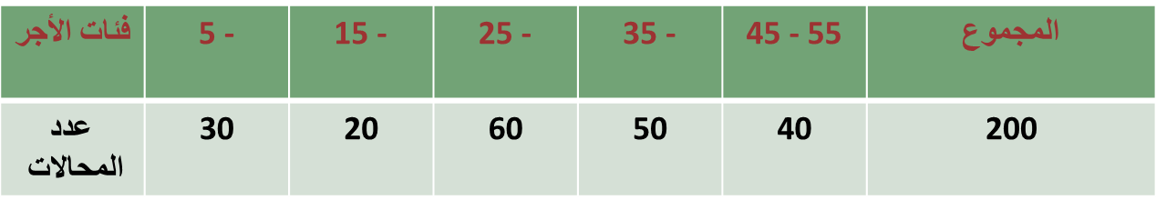
المطلوب : حساب الوسيط لدرجات الطلاب .
- جدول التمرين :
2- الجدول التكراري المجمتع الصاعد:
فئات الدرجات | f
5 - | 30
15 - | 20
25 - | 60
35 - | 50
45 - 55 | 40
المجموع | 200

الحد الادنى للفئة | التكرار المتجمع
أقل 5 | 0
أقل 15 | 30
أقل 25 | 50
أقل 35 | 110
أقل 45 | 160
أقل 55 | 200

- الجدول التكراري المتجمع الصاعد :-
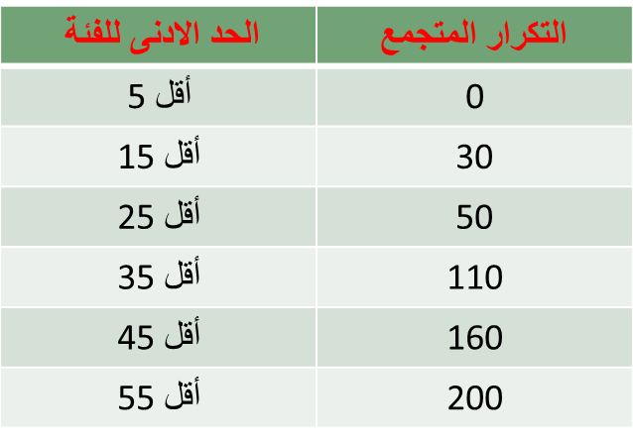
ترتيب الوسيط
2- ترتيب الوسيط :-
$\frac{التكراراتمجموع}{2}$= =$\frac{200}{2}$ = 100
البحث عن هذه القيمة في عمود التكرار المتجمع
3- الوسيط =
= 25+ $\frac{100−50}{110−50}$ × 10 =
33.33ريال
الوسيط من الرسم :-
- الجدول التكراري المتجمع الصاعد :-

الحد الادنى للفئة | التكرار المتجمع
أقل 5 | 0
أقل 15 | 30
أقل 25 | 50
أقل 35 | 110
أقل 45 | 160
أقل 55 | 200

مثال :-
الجدول التالي يوضح توزيع درجات مجموعة من الطلاب في مقرر المحاسبة المالية :-
فئات الدرجات | 0 – 10 | 10 – 20 | 20 – 30 | 30 – 40 | 40 – 50 | المجموع
عدد الطلاب | 20 | 50 | 90 | 60 | 30 | 250

المطلوب :حساب الوسيط لدرجات الطلاب .

فئات الدرجات | F
0 – 10 | 20
10 – 20 | 50
20 – 30 | 90
30 – 40 | 60
40 – 50 | 30
المجموع | 250
1- الجدول التمرين :- 1- الجدول التكراري المتجمع الصاعد :-
الحد الادنى للفئة | التكرار المتجمع
أقل 0 | 0
أقل 10 | 20
أقل 20 | 70
أقل 30 | 160
أقل 40 | 220
أقل 50 | 250

1- الجدول التكراري المتجمع الصاعد :-

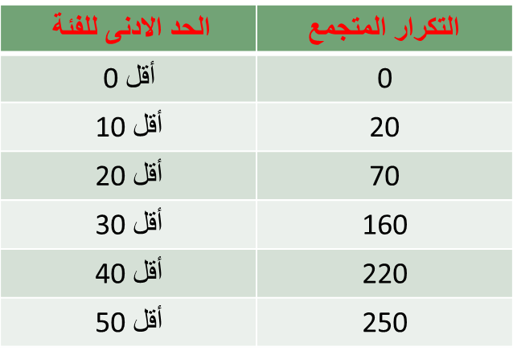
ترتيب الوسط
2- ترتيب الوسيط :-
$\frac{التكراراتمجموع}{2}$= =$\frac{250}{2}$ = 125
(البحث عن هذه القيمة في عمود التكرار المتجمع )
3- الوسيط =
= 20+ $\frac{125−70}{160−70}$ × 10 = 26.11درجة
تمرين واجب :
مثال :-
الجدول التالي يبين درجات تحديد مستوى 30 طالب في مقرر الفقه الاسلامي :-
فئات الدرجات | 4 – 20 | 20 – 36 | 36 – 52 | 52 – 68 | 68 – 84 | 84 – 100 | المجموع
عدد الطلاب | 3 | 2 | 6 | 10 | 7 | 2 | 30

المطلوب :حساب الوسيط لدرجات الطلاب .

المحاضرة(11)
1 - تابع مقاييس النزعة المركزية
2- مقاييس التشتت
تمرين واجب
مثال :-
الجدول التالي يبين درجات تحديد مستوى 30 طالب في مقرر الفقه الاسلامي :-
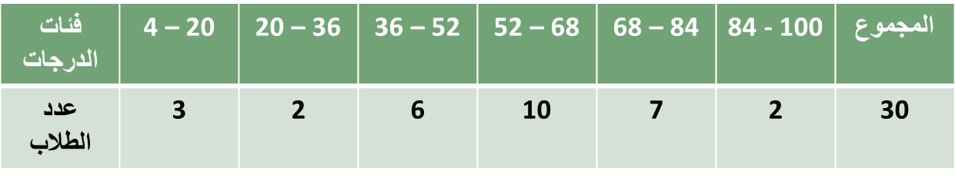
المطلوب : حساب الوسيط لدرجات الطلاب .
1- الجدول التمرين :- 1 - الجدول التكراري المتجمع الصاعد :-
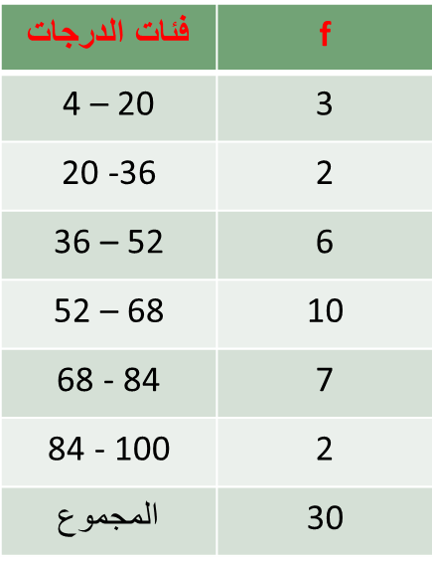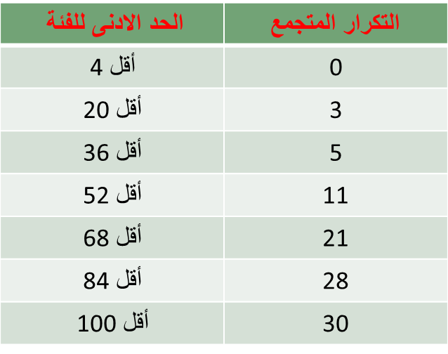
1- الجدول التكراري المتجمع الصاعد :-
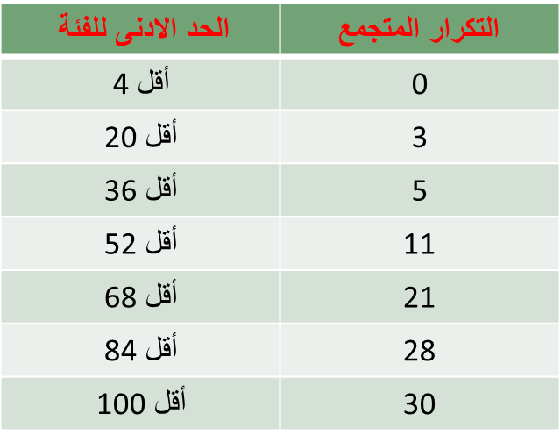
ترتيب الوسط
2- ترتيب الوسيط :-
$\frac{التكراراتمجموع}{2}$= =$\frac{30}{2}$ = 15
(البحث عن هذه القيمة في عمود التكرار المتجمع )
3- الوسيط =
= 52+ $\frac{15−11}{21−11}$ × 18 =
3- الربيع الأدنى و الربيع الأعلى :-
الربيع الأدنى و الربيع الأعلى من البيانات المبوبة :-
1- الربيع الادنى : هو القيمة العددية التي تقل عنها ربع البيانات (25%) ويزيد عنها (75%).
2- الربيع الاعلى : هو القيمة العددية التي تقل عنها ثلاث أربع البيانات (75%) ويزيد عنها (25%).
أولاً : خطوات إيجاد الربيع الادني :-
1- تكوين الجدول التكراري المتجمع الصاعد .
2- ترتيب الربيع الادني = $\frac{التكراراتمجموع}{4}$ = $\frac{\sum{f}}{4}$
3- الربيع الأدنى = الحد الادنى لفئة الربيع الادنى + $\frac{السابقالترتيب−الادنىالربيعترتيب}{السابقالترتيب−اللاحقالترتيب}$ × طول الفئة الربيع الادنى
ثانياً : خطوات إيجاد الربيع الأعلى :-
1- تكوين الجدول التكراري المتجمع الصاعد .
2- ترتيب الربيع الاعلى = $\frac{التكراراتمجموع3}{4}$ = $\frac{\sum{f×3}}{4}$
3- الربيع الأعلى = الحد الادنى لفئة الربيع الاعلى + $\frac{السابقالترتيب−الاعلىالربيعترتيب}{السابقالترتيب−اللاحقالترتيب}$ × طول الفئة الربيع الاعلى
مثال :-
الجدول التالي يمثل الأجر الأسبوعي للعامل بالجنية في مائتين محل بمنطقة الرياض :-
المطلوب : حساب الربيع الادنى و الربيع الاعلى لأجر العامل .

1- الجدول التمرين :- 1- الجدول التكراري المتجمع الصاعد :-
فئات الدرجات | F
5 - | 30
15 - | 20
25 - | 60
35 - | 50
45 - 55 | 40
المجموع | 200
الحد الادنى للفئة | التكرار المتجمع
أقل 5 | 0
أقل 15 | 30
أقل 25 | 50
أقل 35 | 110
أقل 45 | 160
أقل 55 | 200

1- الجدول التكراري المتجمع الصاعد :-
ترتيب الربيع الادنى
أولاً الربيع الأدنى :-
2$\frac{التكراراتمجموع}{4}$==$\frac{200}{4}$ = 50
البحث عن هذه القيمة في عمود التكرار المتجمع
3- الربيع الادنى = 25ريال
ثانياً الربيع الأعلى :-
2$\frac{التكراراتمجموع3}{4}$==$\frac{200×3}{4}$ = 150
البحث عن هذه القيمة في عمود التكرار المتجمع
3- الربيع الاعلى =
= 35+ $\frac{150−110}{160−110}$ × 10 = 43ريال
الربيع الادنى و الاعلى من الرسم :-
1- الجدول التكراري المتجمع الصاعد :-
الحد الادنى للفئة | التكرار المتجمع
أقل 5 | 0
أقل 15 | 30
أقل 25 | 50
أقل 35 | 110
أقل 45 | 160
أقل 55 | 200

2- المنحنى التكراري المتجمع الصاعد

مثال :-
فئات الدرجات | 0 – 10 | 10 – 20 | 20 – 30 | 30 – 40 | 40 – 50 | المجموع
عدد الطلاب | 20 | 50 | 90 | 60 | 30 | 250
الجدول التالي يوضح توزيع درجات مجموعة من الطلاب في مقرر المحاسبة المالية :-

المطلوب : حساب الربيع الادنى و الربيع الاعلى لدرجات الطلاب .
- الجدول التمرين :- 1- الجدول التكراري المتجمع الصاعد :-
الحد الادنى للفئة | التكرار المتجمع
أقل 0 | 0
أقل 10 | 20
أقل 20 | 70
أقل 30 | 160
أقل 40 | 220
أقل 50 | 250
فئات الدرجات | F
0 – 10 | 20
10 – 20 | 50
20 – 30 | 90
30 – 40 | 60
40 – 50 | 30
المجموع | 250

- الجدول التكراري المتجمع الصاعد :-
- - ترتيب الربيع الأدنى :-
ترتيب الربيع الادنى
2$\frac{التكراراتمجموع}{4}$= =$\frac{250}{4}$ = 62.5
(البحث عن هذه القيمة في عمود التكرار المتجمع )
3- الربيع الادنى =
= 10+ $\frac{62.5−20}{70−20}$ × 10 =
18.5درجة
2- ترتيب الربيع الأعلى :-
1- الجدول التكراري المتجمع الصاعد :-
ترتيب الربيع الاعلى
=$\frac{التكراراتمجموع3}{4}\frac{250×3}{4}$ = = 187.5
(البحث عن هذه القيمة في عمود التكرار المتجمع )
3- الربيع الأعلى =
= 30+ $\frac{187.5−160}{220−160}$ × 10 = 34.58درجة

- المنوال :-القيمة التي تكررت أكثر من غيرها أي القيمة الأكثر شيوعاً أو تكراراً.
أولاً : البيانات غير المبوبة :-
مثال :-
الدرجات التالية تمثل نتائج مجموعة من الطلاب في مقرر المحاسبة أوجد المنوال لهذه الدرجات ؟
10 , 12 , 14 , 10 , 12 , 15 , 10
المنوال هو 10 و هو القيمة الأكثر تكراراً
ثانياً المنوال من البيانات المبوبة :-
1- جدول تكراري بسيط (بدون فئات ) :-
المنوال هي القيمة التي تقابل أكبر تكرار
مثال :-
الجدول التالي يوضح أجور مجموعة من الموظفين خلال العام الماضي المطلوب حساب قيمة منوال الاجر ؟
700 | 600 | 500 | 400 | 300 | 200 | 100 | الأجر
30 | 86 | 95 | 111 | 120 | 84 | 50 | عدد العمال
الحل :
المنوال = 300 ريال و هي القيمة التي تقابل أكبر تكرار و هو 120 موظف

المنوال من الرسم :-
700 | 600 | 500 | 400 | 300 | 200 | 100 |  | الأجر
30 | 86 | 95 | 111 | 120 | 84 | 50 | عدد العمال

2- المنوال من الجداول ذات الفئات و التكرارات :-
1- تحديد الفئة التي تقابل أكبر تكرار (الحد الاعلى للفئة و الحد الادنى و طول هذه الفئة ).
2- المنوال =
الحد الادنى للفئة المنوالية + $\frac{f_{1}}{f_{1}+f_{2}}$ × طول الفئة المنوالية.
f1 = أكبر تكرار – التكرار السابق
f2 = أكبر تكرار – التكرار اللاحق
مثال :-
الجدول التالي يوضح درجات مجموعة من الطلاب في مقرر الاحصاء :-
الدرجة | 0 - | 10 - | 20 - | 30 - | 40 - | 50 - | 60 - | 70 - | 80 - | 90 - 100
عدد الطلاب | 15 | 20 | 40 | 90 | 80 | 45 | 35 | 22 | 15 | 12
المطلوب :- حساب قيمة المنوال لدرجات الطلاب
الحل
الفئة المنوالية
الدرجة | 0 - | 10 - | 20 - | 30 - | 40 - | 50 - | 60 - | 70 - | 80 - | 90 - 100
عدد الطلاب | 15 | 20 | 40 | 90 | 80 | 45 | 35 | 22 | 15 | 12
التكرار اللاحق
أكبر تكرار
التكرار السابق

f1 = 90 - 40 = 50
f2 = 90 – 80 = 10
المنوال = 30 + $\frac{50}{50+10}$ × 10 = 38.33 درجة
المنوال من الرسم :-
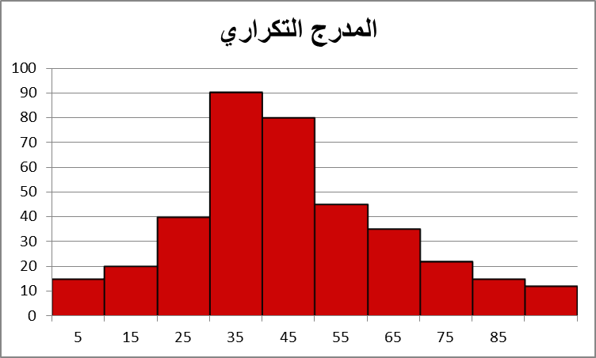

مثال :-
الجدول التالي يوضح توزيع مجموعة من الدخول بالريال لمجموعة من الاسر :-
الدرجة | 100- | 200- | 300- | 400- | 500- | 600- | 700-800
عدد الطلاب | 55 | 68 | 87 | 95 | 76 | 52 | 3
المطلوب :-
حساب قيمة منوال لدخل بالنسبة لهذه الاسر .
الفئة المنوالية
الدرجة | 100- | 200- | 300- | 400- | 500- | 600- | 700-800
عدد الطلاب | 55 | 68 | 87 | 95 | 76 | 52 | 3
التكرار اللاحق
أكبر تكرار
التكرار السابق

f1 = 95 – 87 = 8
f2 = 95 – 76 = 19
المنوال = 400+ $\frac{8}{8+19}$ × 100 = 429.63 ريال
ثالثاً :- مقاييس التشتت :-
إن درجة التباعد أو التقارب بين البيانات تسمى تشتتاً , و تستخدم مقاييس التشتت في المقارنة بين مجموعات البيانات من حيث تشتتها.
كلما قل تشتت البيانات و كلما اقتربت من متوسطهاكلما كانت أقرب للتجانس .

1 – المدى :-
أولاً : البيانات غير المبوبة :-
هو الفرق بين أكبر مفردة و أقل مفردة .
مثال :-
البيانات التالية تمثل أسعار مجموعة من تذاكر الطيران من الرياض إلى القاهرة و المطلوب حساب قيمة المدى لأسعار هذه التذاكر :-
1100 , 500 , 675 , 1300 , 968 , 1150
الحل
المدى = 1300 – 500 = 800ريال
مثال :-
البيانات التالية توضح درجات مقياس الذكاء لمجموعتين من الطلاب و المطلوب المقارنة بين المجموعتين :-
المجموعة الاولى }100,110,50,90,130,200,160{
المجموعة الثانية }150,160,120,100,170,165,155{
الحــــل
المدى للمجموعة الاولى = 200 - 50 = 150 درجة
المدى للمجموعة الثانية = 170 – 100 = 70 درجة
إذاً تشتت المجموعة الأولى أكبر من المجموعة الثانية
ثانياً : المدى من البيانات المبوبة :-
المدى = الحد الأعلى للفئة الاخير – الحد الادنى للفئة الاولى
مثال :-
الجداول التالية توضح توزيع درجات مجموعة من الطلاب في مقررين دراسيين المحاسبة و الاحصاء و المطلوب بيان أي من المقررين أكثر تشتتاً ؟
درجات المحاسبة | 10- | 20- | 30- | 40- | 50-60
عدد الطلاب | 100 | 120 | 210 | 300 | 150

درجات الاحصاء | 50- | 55- | 60- | 65- | 70-75
عدد الطلاب | 250 | 310 | 420 | 260 | 100

1- المدى لدرجات المحاسبة = 60 - 10 = 50 درجة .
2- المدى لدرجات الاحصاء =75 - 50 = 25 درجة .
إذا درجات المحاسبة أكثر تشتتاً من درجات الاحصاء
- التباين و الانحراف المعياري :-
1 – التباين :-
التباين هو متوسط مربعات انحرافات القيم عن وسطها الحسابي و يرمز له بالرمز $σ^{2}$.
2- الانحراف المعياري :-
الجذر التربيعي للتباين و يرمز للانحراف المعياريبالرمز $σ$.

أولاً التباين و الانحراف المعياري من البيانات غير المبوبة :-
إذا كانت $X_{1},X_{2},………..,X_{n}$ تمثل n من بيانات المجتمعو لها المتوسط الحسابي $μ$ فإن التباين و الانحراف المعياري يحسبان بالعلاقة:
$σ^{2}=\frac{\sum{x^{2}}}{n}$ - ${\left(\frac{\sum{x}}{n}\right)}^{2}$
$$σ=\sqrt{σ^{2}}$$
مثال :-
البيانات التالية توضح أجور اليومية مجموعة من العمال بالريال و المطلوب حساب قيمة التباين و الانحراف المعياري لأجور هؤلاء العمال :-
25 , 30 , 60 , 15 ,50 ,35

الحل :-
درجات الاحصاء x | 13 | 18 | 40 | 20 | 45 | 136
x² | 169 | 324 | 1600 | 400 | 2025 | 4518
درجات بحوث العمليات x | 35 | 40 | 28 | 30 | 48 | 181
x² | 1225 | 1600 | 784 | 900 | 2304 | 6813
$σ^{2}=\frac{\sum{x^{2}}}{n}−{\left(\frac{\sum{x}}{n}\right)}^{2}$=$\frac{9075}{6}$ - ${\left(\frac{215}{6}\right)}^{2}$ = 228.47r.s
$σ=\sqrt{σ^{2}}$ = $\sqrt{228.47}$ = 15. 1153 r.s
مثال :-
البيانات التالية توضح درجات مجموعة من الطالب في مقرري الاحصاء و بحوث العمليات و المطلوب تقرير أي من درجات المقررين تعتبر أكثر تشتتاً :-
درجات الاحصاء }13 , 18, 40 , 20 ,45 {
درجات بحوث العمليات } 35 , 40 , 28 ,30 ,48{
الحل :
أي أن درجات الطلاب في مقرر الاحصاء أكثر تشتتاً من درجات بحوث العمليات
$σ^{2}=\frac{\sum{x^{2}}}{n}−{\left(\frac{\sum{x}}{n}\right)}^{2}$=$\frac{4518}{5}$ - ${\left(\frac{136}{5}\right)}^{2}$ = 163.76
أي أن درجات الطلاب في مقرر الاحصاء أكثر تشتتاً من درجات بحوث العمليات
$σ=\sqrt{σ^{2}}$ = $\sqrt{163.76}$ = 12.797
$σ^{2}=\frac{\sum{x^{2}}}{n}−{\left(\frac{\sum{x}}{n}\right)}^{2}$=$\frac{6813}{5}$ - ${\left(\frac{181}{5}\right)}^{2}$ = 52.16
$σ=\sqrt{σ^{2}}$ = $\sqrt{52.16}$ = 7.222

